Тема : Тождественные преобразования рациональных выражений
План
1.Понятие Тождественные преобразования рациональных выражений
2. Формулы сокращенного умножения и их применение
3.Тождественные преобразования алгебраических выражений
Тождеством называют равенство, верное при всех значениях переменных, принадлежащих области его определения.
Например, равенства , являются тождествами, так как они справедливы на множестве всех действительных чисел.
Тождеством называется равенство двух алгебраических выражений справедливое для любых допустимых значений, входящих в него букв.
Тождественным преобразованием алгебраического выражения называется замена одного алгебраического выражения другим тождественно ему равным, но отличным по форме.
Целью тождественного преобразования может быть придание выражению вида, более удобного для численных расчетов или дальнейших преобразований.
- a³+3a²b=a²(a+3b)
- 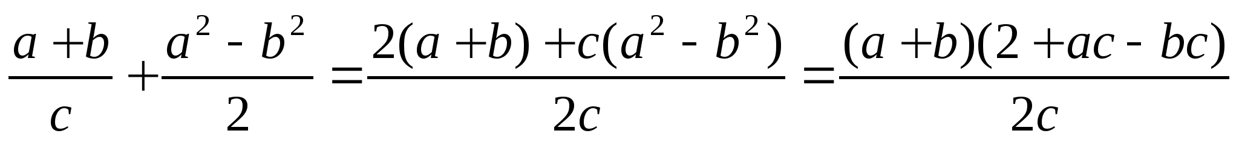 при с≠0.
Рациональным выражением называют выражение, в котором, относительно входящих в него переменных и чисел, не выполняется никаких других операций кроме операций сложения, вычитания, умножения, деления и возведения в целую степень.
Например, выражения , и 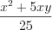 являются рациональными.
Целые рациональные выражения не содержат переменную в знаменателе дроби.
Определение. Целыми рациональными выражениями называются алгебраические выражения, которые не содержат деления на переменные и извлечения корня (в частности, возведения в степень с дробным показателем)
Определение. Значения переменных, при которых алгебраическое выражение имеет смысл, называют допустимым значением переменных.
Определение. Множество всех допустимых значениях переменных называют областью определения алгебраического выражения
Определение. Одночленом называют такое выражение, которое содержит числа, натуральные степени переменных и их произведения и не содержит никаких других действий над числами и переменными.
Например,
.
Определение. Многочленом называют сумму одночленов. Например,
В частной методике при изучении тождественных преобразований целых рациональных выражений, выделяет следующие важные аспекты:
- на множестве одночленов полезно рассматривать лишь одну операцию - умножение;
- не следует рассматривать специально деление многочленов, отнеся его в раздел «рациональные дроби»;
- полезно считать тождественно равными два целых рациональных выражения, значения которых совпадают при одинаковых значениях, входящих в них переменных;
- тождественные преобразования лучше строить на основе законов арифметических действий (аксиом полугруппы и кольца), считать их аксиомами тождественных преобразований .
В таблице рассмотрена методическая схема обучения тождественным преобразованиям целых рациональных выражений.
Методическая схема обучения тождественным преобразованиям целых рациональных выражений

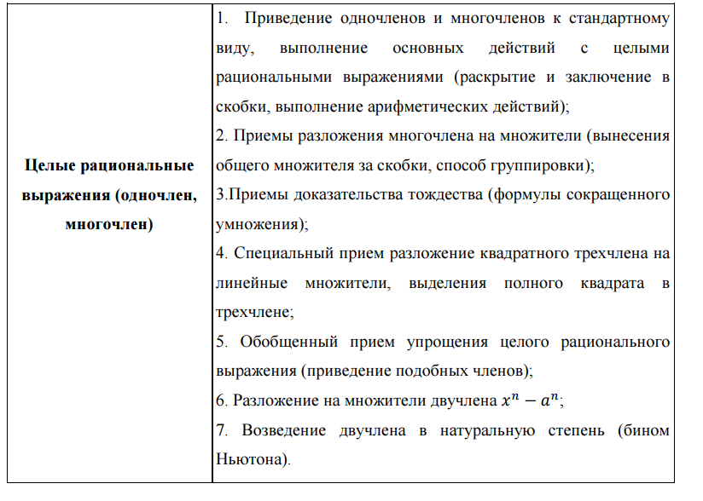
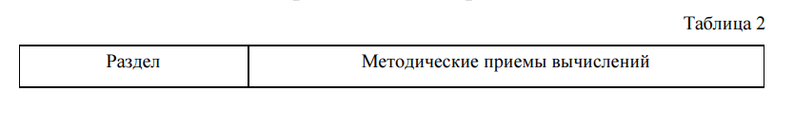
Дробные рациональные выражения
Определение. Дробными рациональными выражениями называются алгебраические выражения, составленные из чисел и переменных с помощью действий сложения, вычитания, умножения, возведения в степень с натуральным показателем и деления, причем используется деление на выражение с переменными .
Примеры:
Дробные рациональные выражения содержат переменную в знаменателе дроби.
Например, выражения и – целые, а выражение 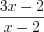 – дробное.
Все значения переменных, при которых выражение имеет смысл, образуют область определения (или область допустимых значений) переменных выражения.
Определение. Если числитель и знаменатель дроби умножить или разделить на одно и то же натуральное число, то получится дробь, равная данной.
Запишем основное свойство дроби в буквенном виде: для натуральных чисел a, b и m справедливы равенства
Например,
Основное свойство дроби может быть использовано для перемены знаков у
членов дроби.
На уроках алгебры учащиеся 8 класса встречают различные по содержанию упражнения, например:
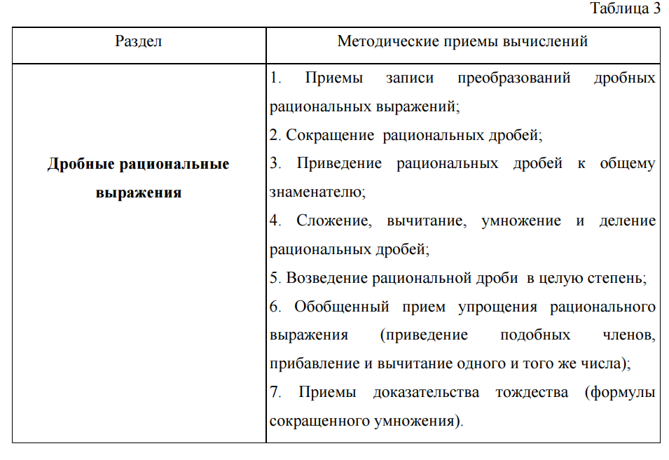
Методическая схема обучения тождественным преобразованиям дробных рациональных выражений.
Изучаемые тождества подразделяются на два класса:
I – тождества сокращенного умножения, справедливые в любом коммутативном кольце и тождества
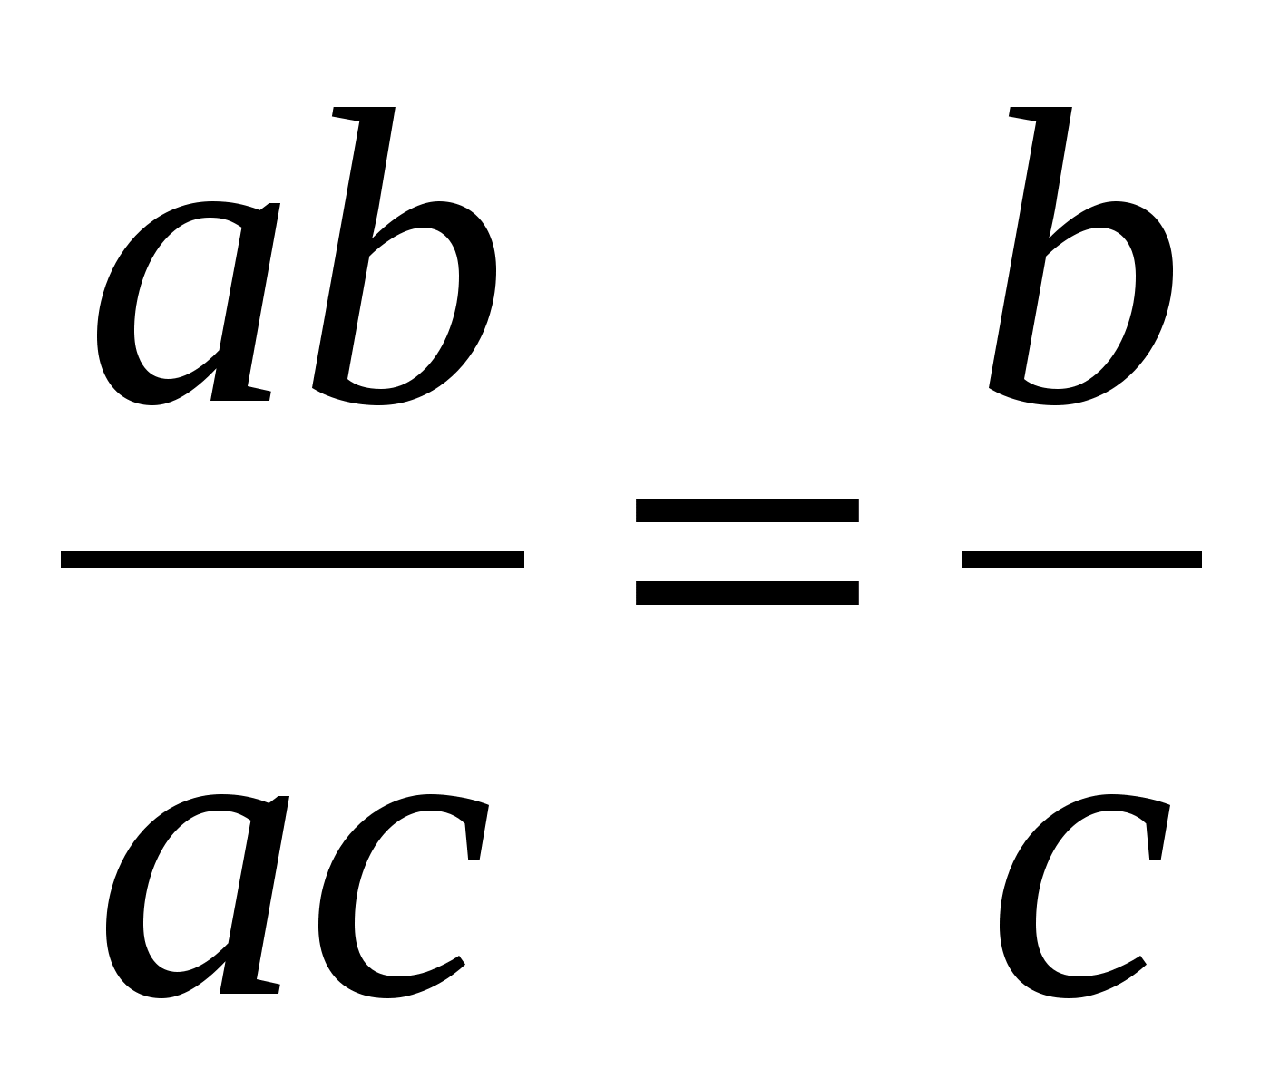, 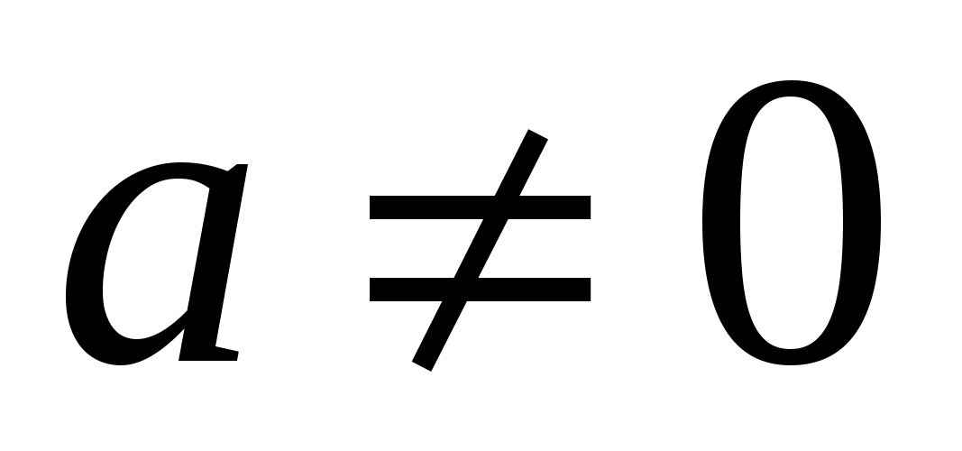,
справедливого в любом поле.
II – тождества, связывающие арифметические операции и основные элементарные функции.
В процессе преобразований рациональных выражений используют формулы сокращенного умножения, действия с алгебраическими дробями, способы разложения многочленов на множители.
2. Формулы сокращенного умножения:
(3.1)
(3.2)
(3.3)
(3.4)
(3.5)
(3.6)
(3.7)
Арифметические действия с алгебраическими дробями
1. Сложение (вычитание) алгебраических дробей выполняют:
а) согласно правилу:
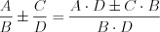, (3.9)
если многочлены B и D не имеют общих множителей;
б) согласно правилу:
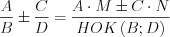, (3.10)
где 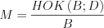, 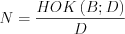, если многочлены B и D имеют общие множители.
Умножение алгебраических дробей выполняют согласно правилу:
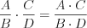. (3.11)
Деление алгебраических дробей выполняют согласно правилу:
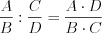. (3.12)
Формула разложения квадратного трехчлена на линейные множители: ,
, (3.13)
где и – корни квадратного трехчлена.
Корни квадратного уравнения находят по формулам:
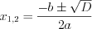, (3.14)
где . (3.14.1)

Тождественные преобразования алгебраических выражений
Выражение, составленное из конечного числа букв и чисел, соединенных знаками действий сложения, вычитания, умножения, деления, возведения в целую степень, извлечение корня, называется алгебраическим выражением.
Буквы, входящие в алгебраическое выражение, могут принимать значения из некоторого числового множества, которое называется множеством его допустимых значений или областью определения.
Примеры.
1. 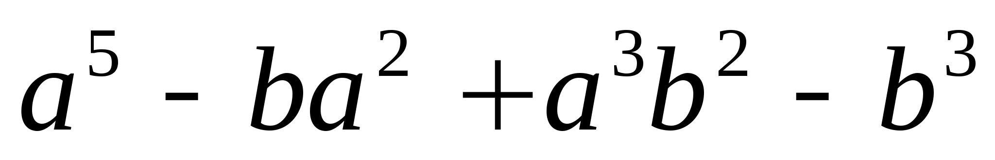 - целое алгебраическое выражение, множеством допустимых значений которого являются любые числа.
2. 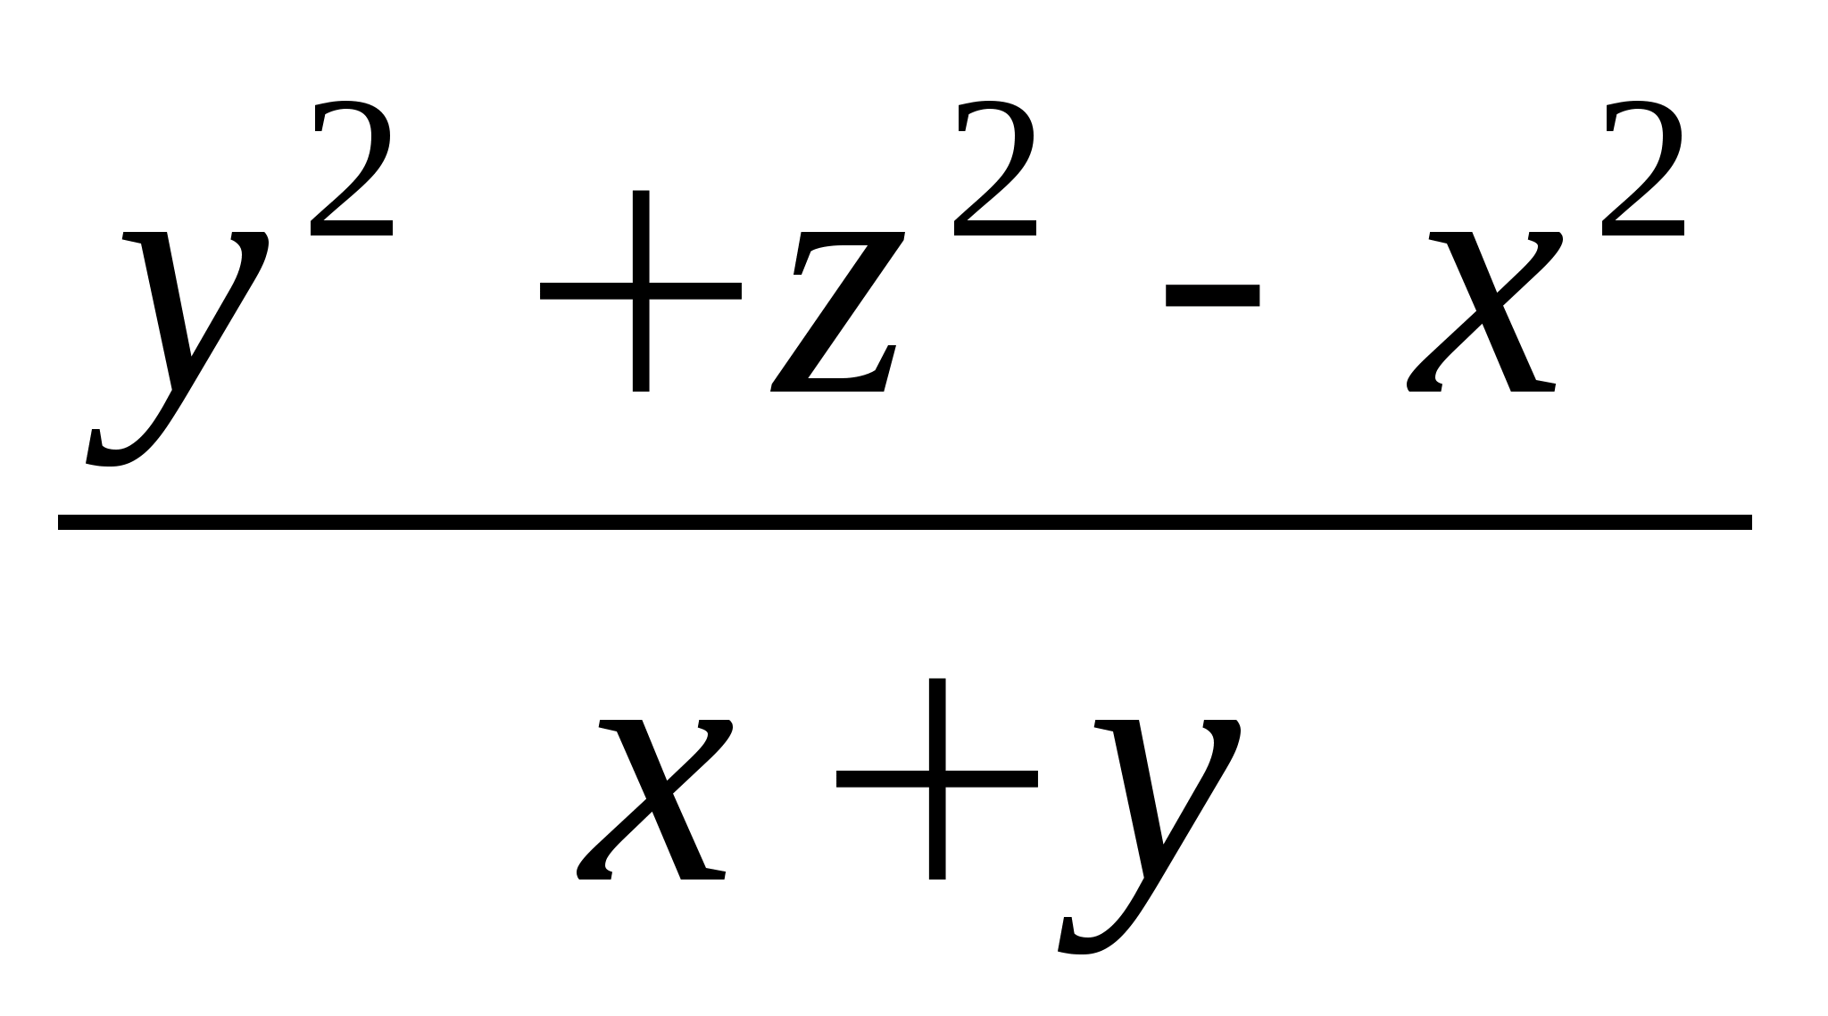 - дробно-рациональное алгебраическое выражение. Так как на нуль делить нельзя, то множеством допустимых значений этого выражения являются все значения 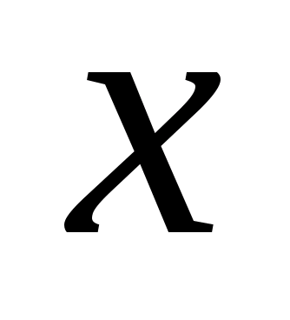 и 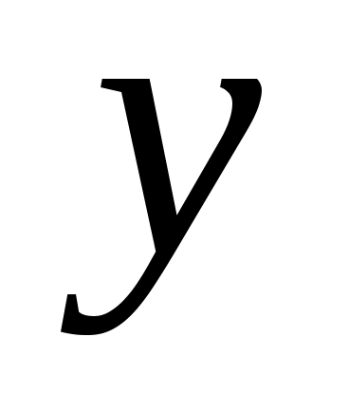,удовлетворяющие условию 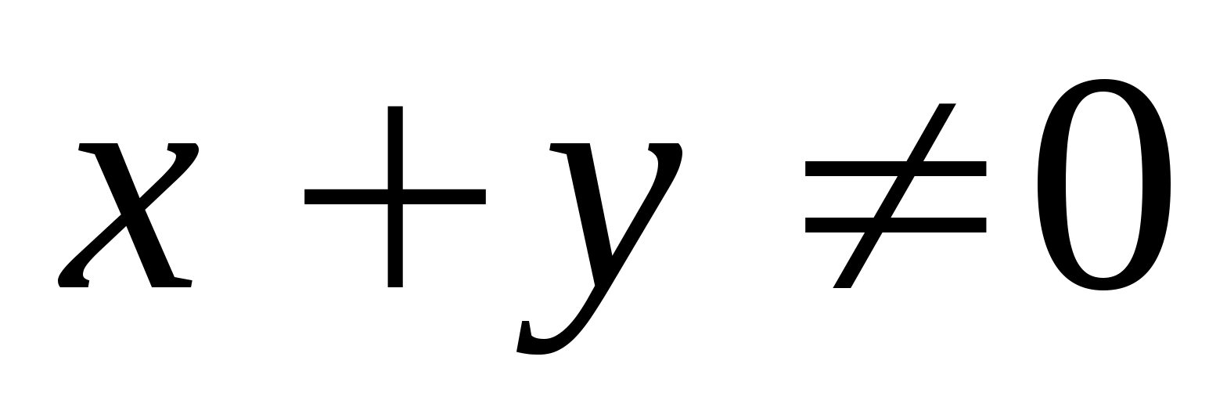 или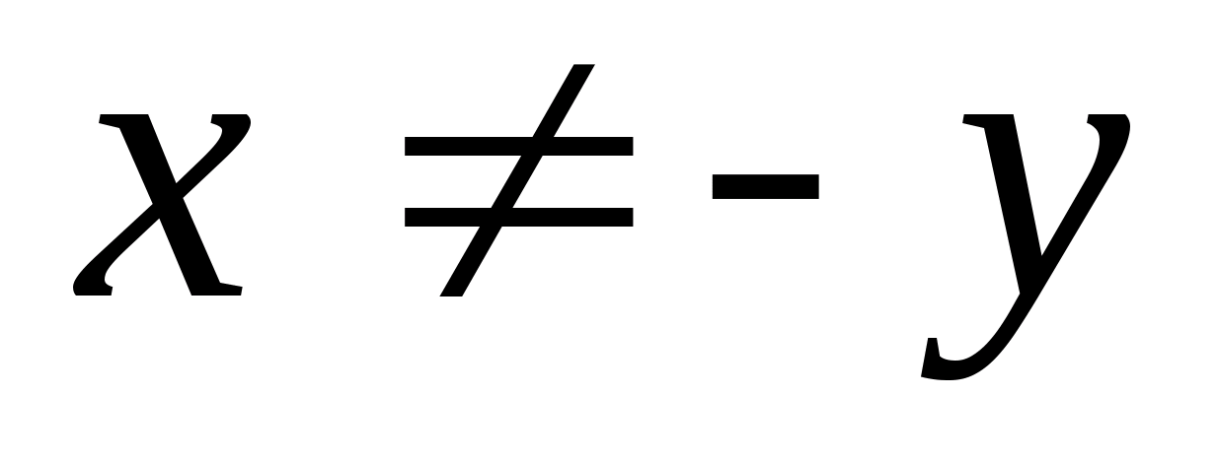.
3. 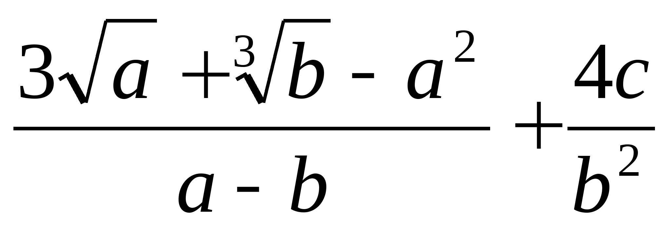 - иррациональное алгебраическое выражение. Множество допустимых значений этого алгебраическое выражение состоит из всех значений 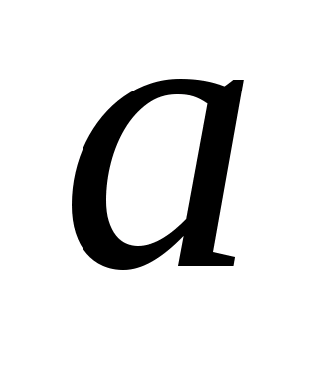 и 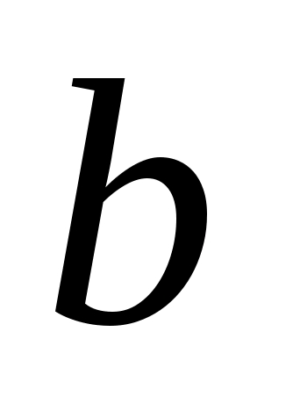, таких что а≠b, b≠0 и а>0 . Т.к. выражение, стоящее под знаком корня четной степени должно быть, по определению арифметического корня, неотрицательным.
Замечание. В общем случае допустимыми значениями для
- целых алгебраических выражений являются любые числа;
- дробно-рациональных алгебраических выражений все числа, которые не обращают в нуль знаменатель дробей, входящих в это выражение;
- иррациональных выражений только те значения букв, при которых выражения, стоящие под знаком корня четной степени принимают неотрицательные значения.
Перечислим основные тождественные преобразования алгебраических выражений:
- приведение подобных членов;
- раскрытие скобок;
- разложение на множители;
- приведение алгебраических дробей к общему знаменателю;
- избавление от иррациональности в знаменателе и т.п.
- Для успешного осуществления тождественных преобразований алгебраических выражений нужно помнить:
- формулы сокращенного умножения;
- свойства степени с целым показателем;
- формулы корней квадратного трехчлена ax² + bx + c;
- теорему Виета;
- разложение квадратного трехчлена ax² + bx + c на множители;
- определение арифметического корня n-ой степени;
- определение модуля числа;
- свойства арифметического корня;
Рассмотрим примеры тождественных преобразований алгебраических выражений.
Задача 1. Разложить многочлен на множители 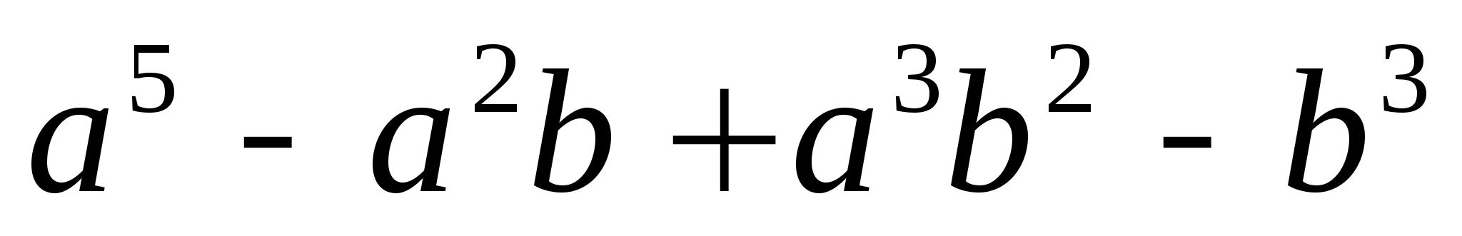
Решение.
Для решения задачи необходимо сгруппировать слагаемые так, чтобы они имели общий множитель, который можно будет, затем вынести за скобки, перейдя от суммы к произведению.
- Объединим первое и третье слагаемые в одну группу, второе и четвертое в другую:
2) Вынесем за скобки в первой группе 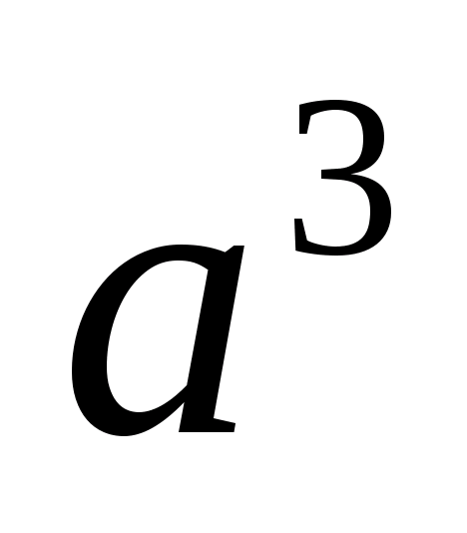 , во второй – общий множитель 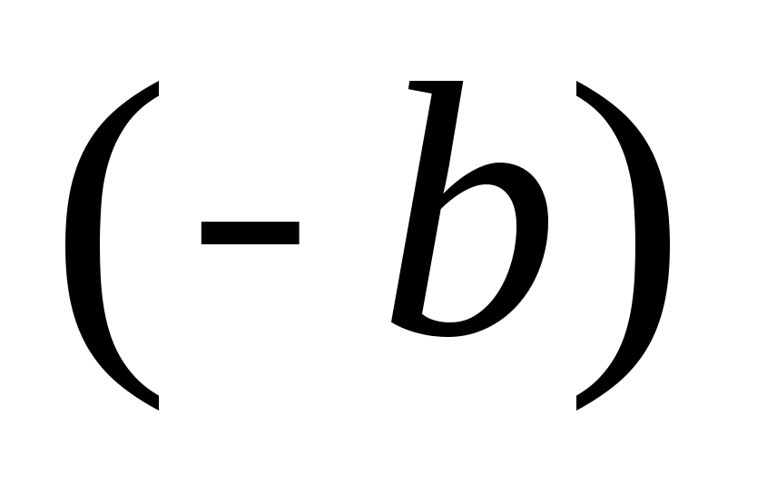, получим:
3) Вынесем за скобки общий множитель первого и второго слагаемого 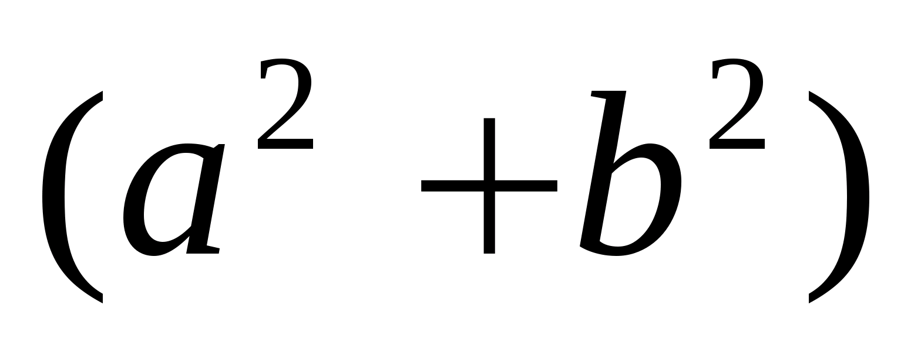:
Полученное выражение есть произведение двух сомножителей, а значит первоначальный многочлен разложен на множители.
Ответ:
Задача 2. Разложить на множители многочлен 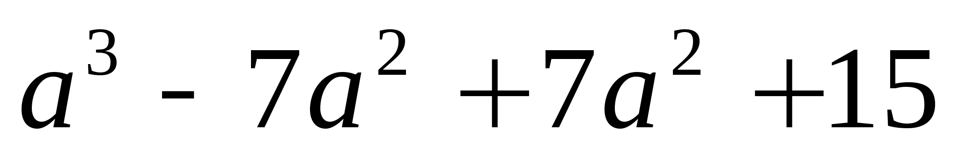
Решение.
Заметим, что как бы мы не группировали слагаемые получить группы слагаемых, имеющие одинаковые множители невозможно. Поэтому, сначала преобразуем сами слагаемые.
- –7а² = –3а² – 4а²; 7а = 12а – 5а
3) Сгруппируем слагаемые попарно, и из каждой скобки вынесем общий множитель:
(a³ – 3а²) +( – 4а² +12а) + (– 5а +15) = а² (а – 3) – 4а (а – 3) – 5(а – 3)
4) В полученном выражении все слагаемые имеют общий множитель (а – 3), который и выносим за скобки.= (а – 3)(а² – 4а – 5)
5) Мы получили уже произведение двух множителей, но второй множитель в свою очередь, может быть разложен на множители. Для этого, используя теорему Виета, разложим трехчлен (а² – 4а – 5) на множители.
По теореме Виета корнями трехчлена (а² – 4а – 5) являются а₁=5 и а₂= –1.
Тогда имеем (а² – 4а – 5) = (а – 5)(а +1), следовательно
= (а – 3)(а – 5)(а + 1)
Ответ: a³ – 7а² + 7а +15 = (а – 3)(а – 5)(а + 1).
Рассмотрим примеры тождественных преобразований дробно-рациональных выражений. При выполнении тождественных преобразований таких выражений необходимо указывать их множество допустимых значений. Некоторые преобразования могут приводить к расширению области допустимых значений выражения. Поэтому, выполнив преобразования выражения, нужно всегда уметь ответить на вопрос, на каком множестве оно тождественно равно полученному.
Задача 3. Сократить дробь 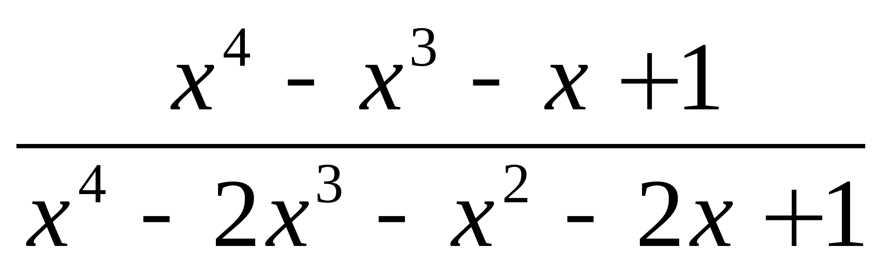
Решение.
Чтобы сократить дробь нужно представить числитель и знаменатель дроби в виде произведения сомножителей. Таким образом, задача сводится к разложению многочленов на множители.
1) 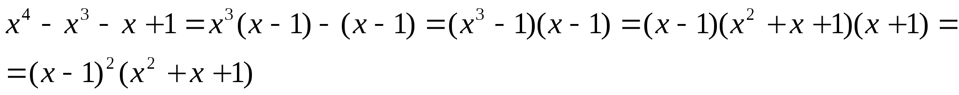
2)
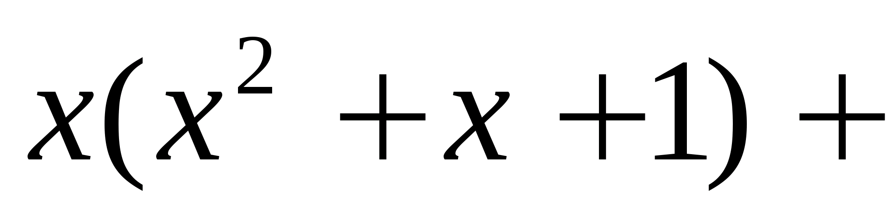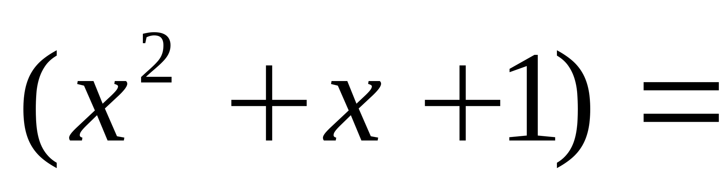
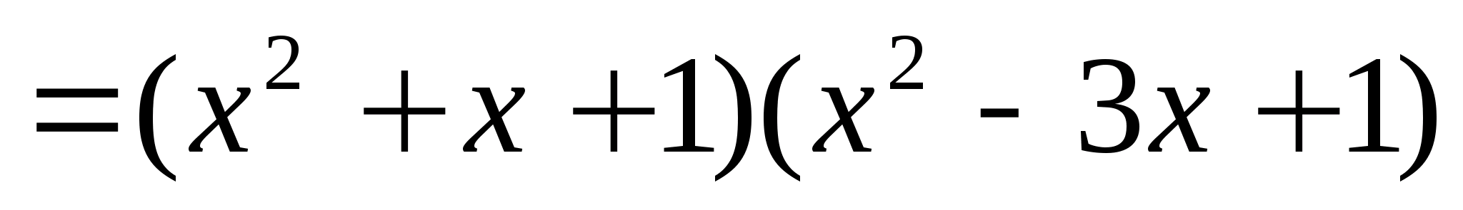
3) 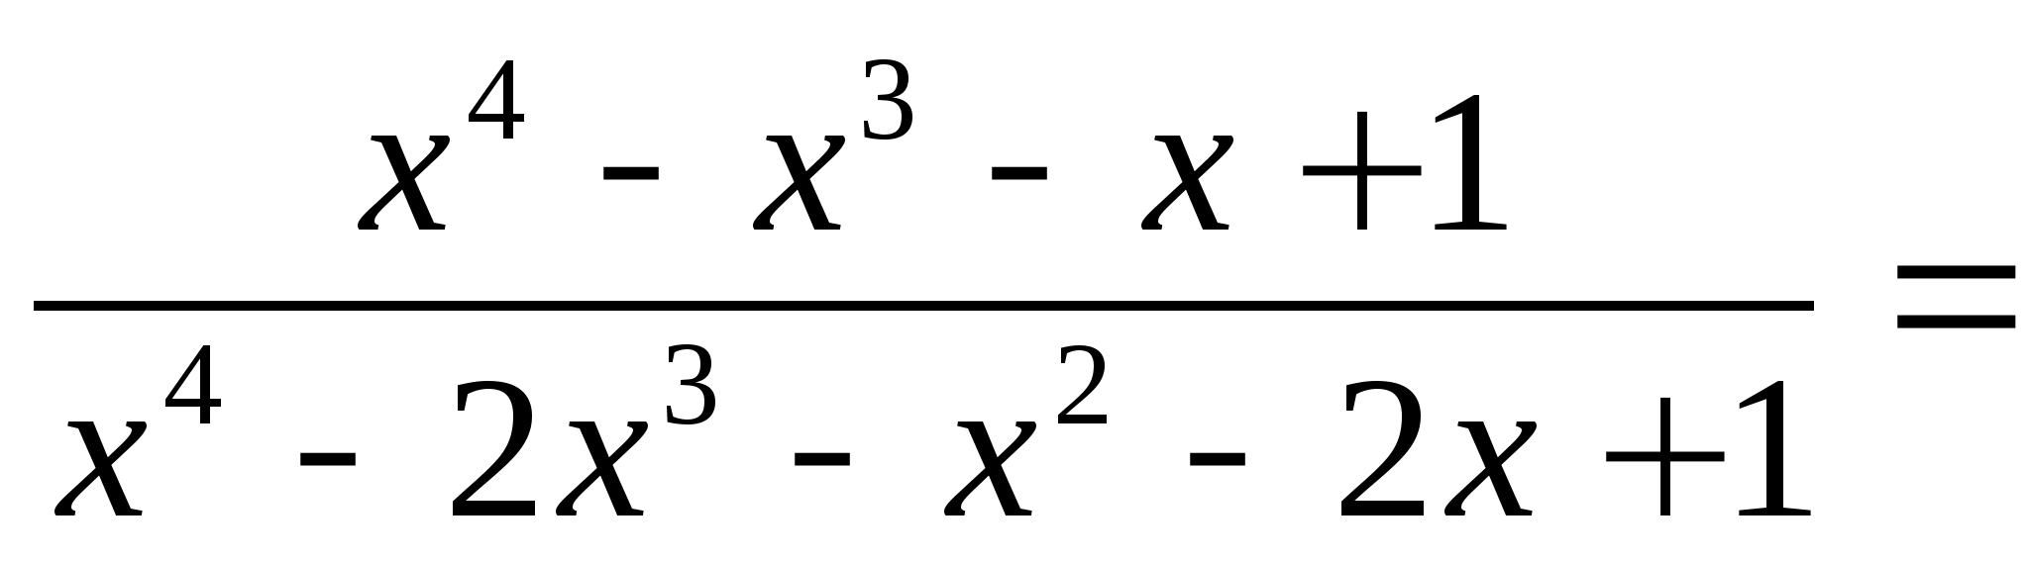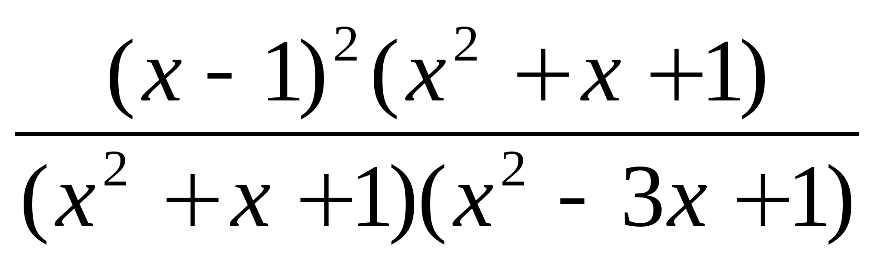
Заметим, что выражение 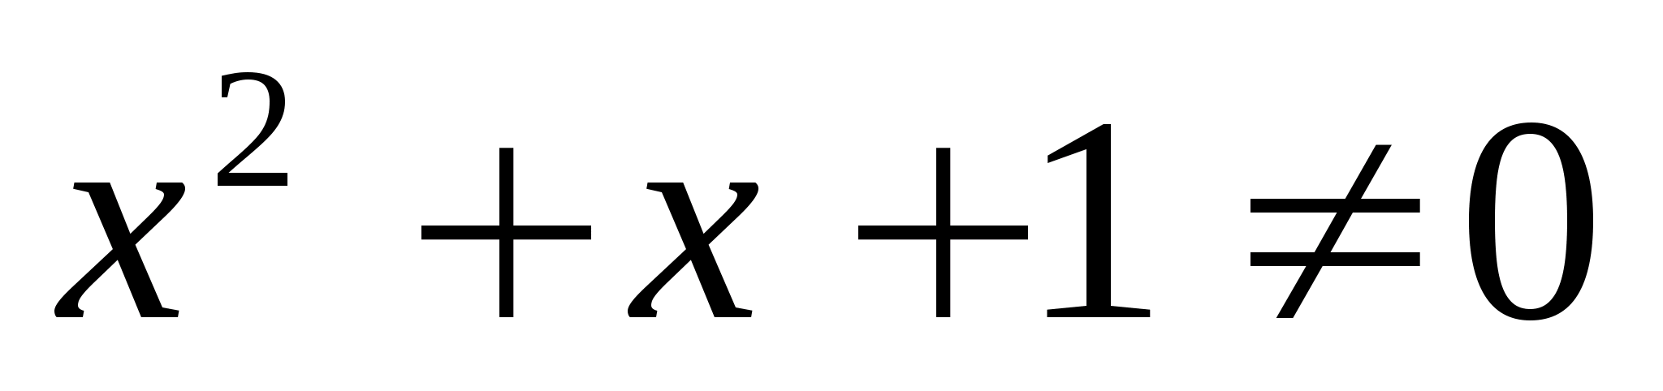 при любом , следовательно дробь можно сократить на это выражение:
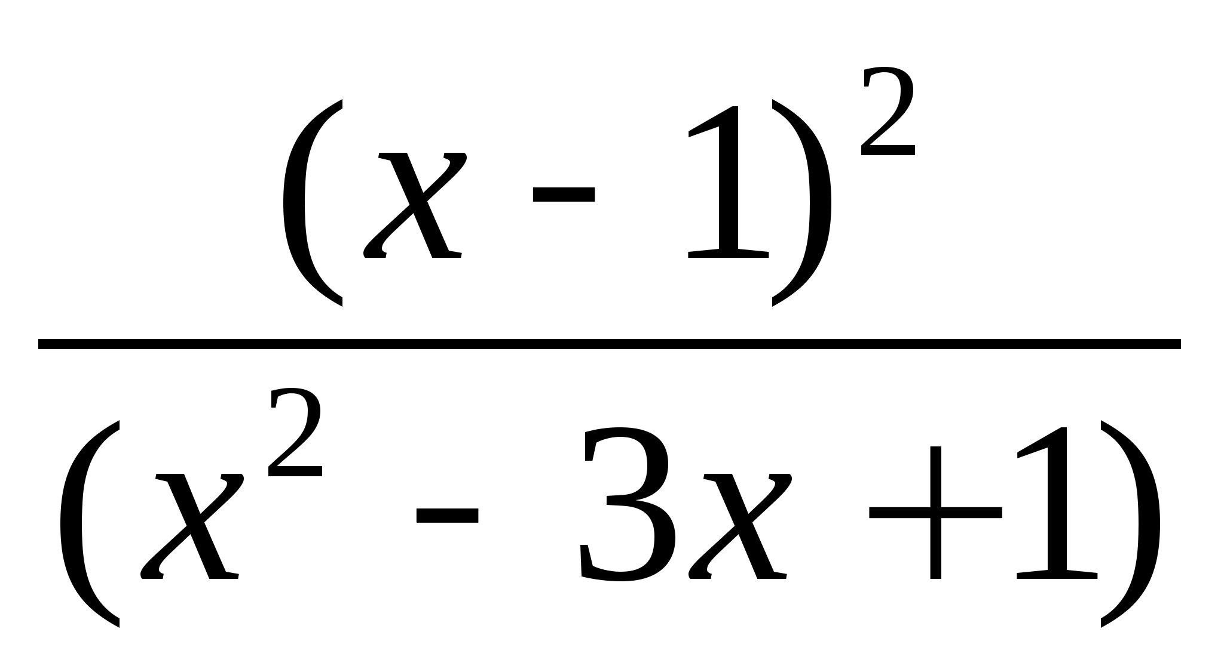
Ответ:
Задача 4. Упростить выражение
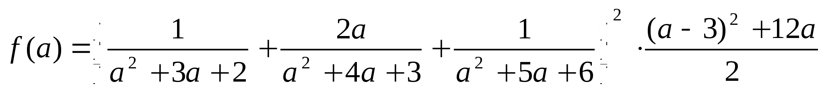
Решение:
- Найдем область определения: а²+3а+2≠0, а²+4а+3≠0, а²+5а+6≠0.
Используя т. Виета найдем значения а, при которых трехчлены обращаются в нуль:
а²+3а+2=0 при а₁= –2, а₂= –1
а²+4а+3=0 при а₁= –3, а₂= –1
а²+5а+6=0 при а₁= –3, а₂= –2
таким образом, О.О. f(а): а≠ –2, а≠ –1, а≠ –3
- Приведем сумму дробей, стоящую в скобках, к общему знаменателю, предварительно определив его, используя 1)
а²+3а+2=(а+2)(а+1)
а²+4а+3=(а+3)(а +1)
а²+5а+6=(а+3)(а +2) тогда общий знаменатель: (а+2)(а+3)(а+1).
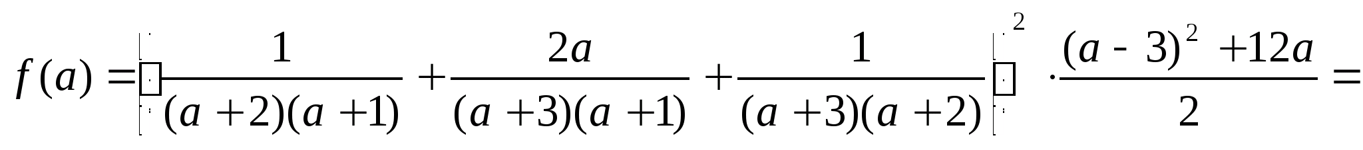
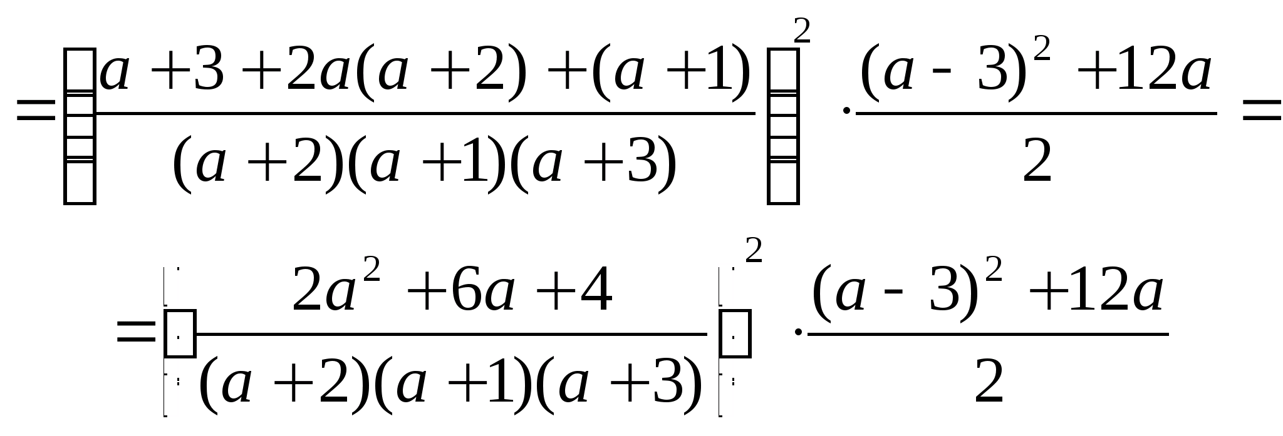
- Разложим числитель первой и второй дроби на множители:
2а²+6а+4=2(а²+3а+2)=2(а+2)(а+1)
(а–3)²+12а=а²–6а+9+12а=а²+6а+9=(а+3)²
- 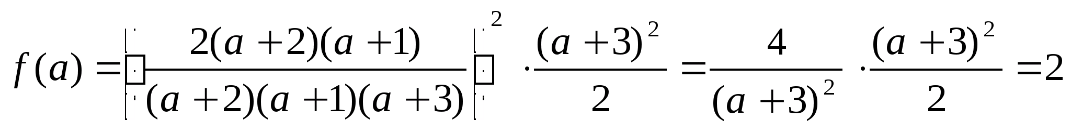
Ответ: 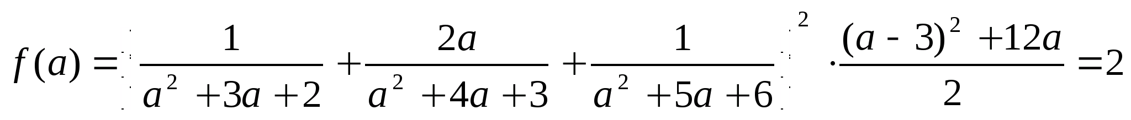
при а≠ –3, а≠ –2, а≠ –1.
Задача 5. Упростить выражение 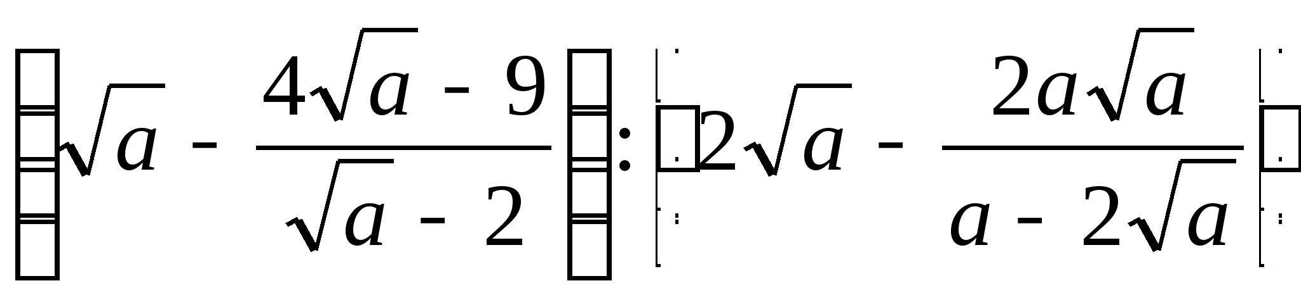
Решение.
- Множество допустимых значений этого выражения 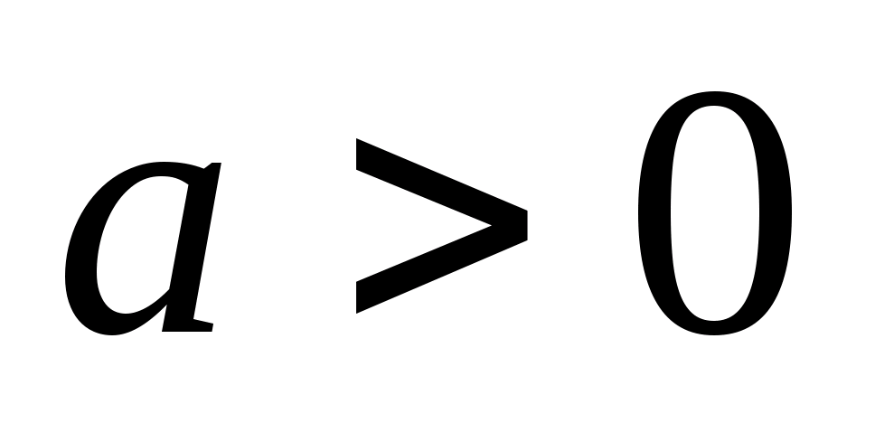, 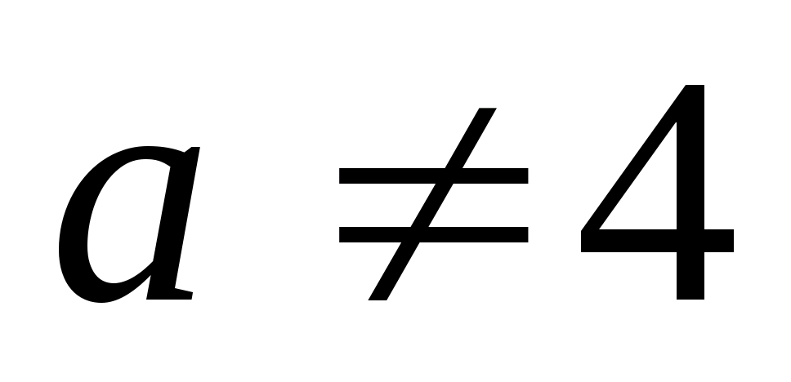.
- Приведем выражения, стоящие в скобках к общим знаменателям:
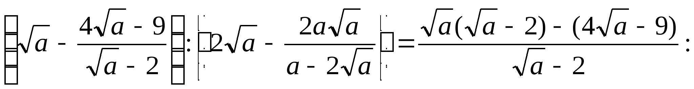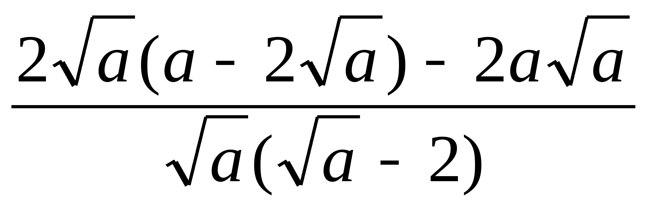
- Раскроем скобки в числителях дробей, приведем подобные члены, запишем отношение дробей в виде произведения первой дроби на дробь, обратную ко второй, и сократим полученную дробь:
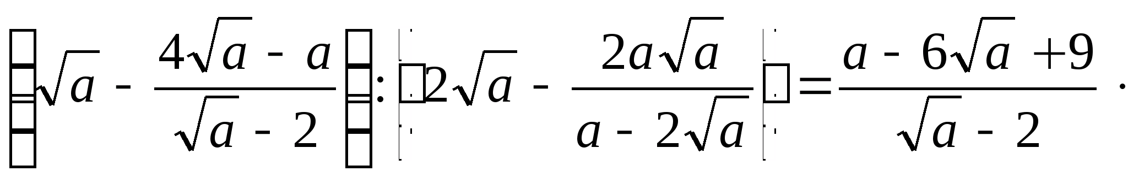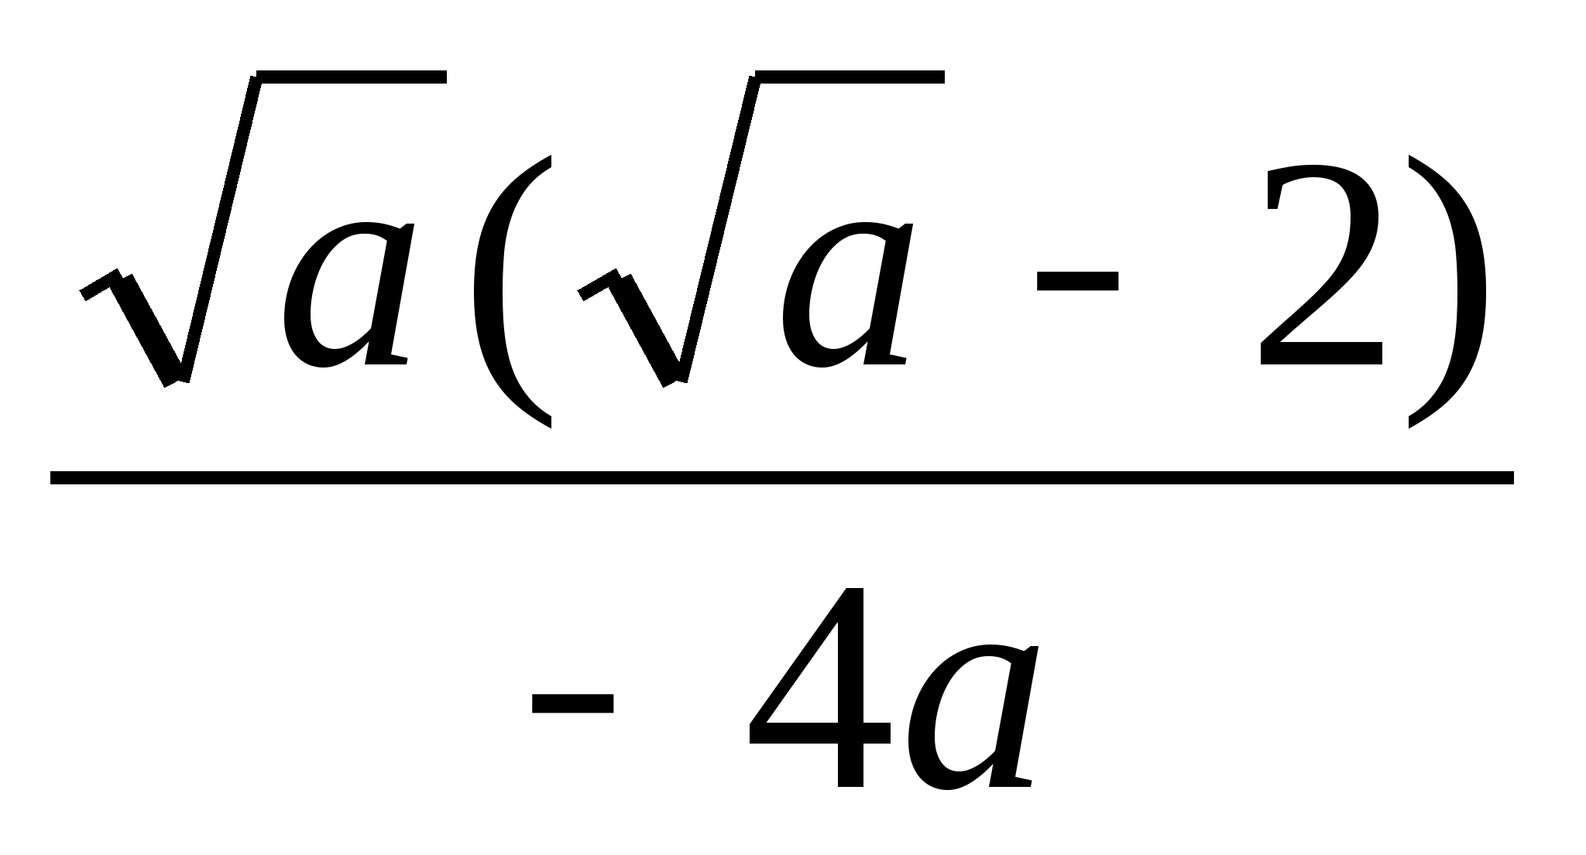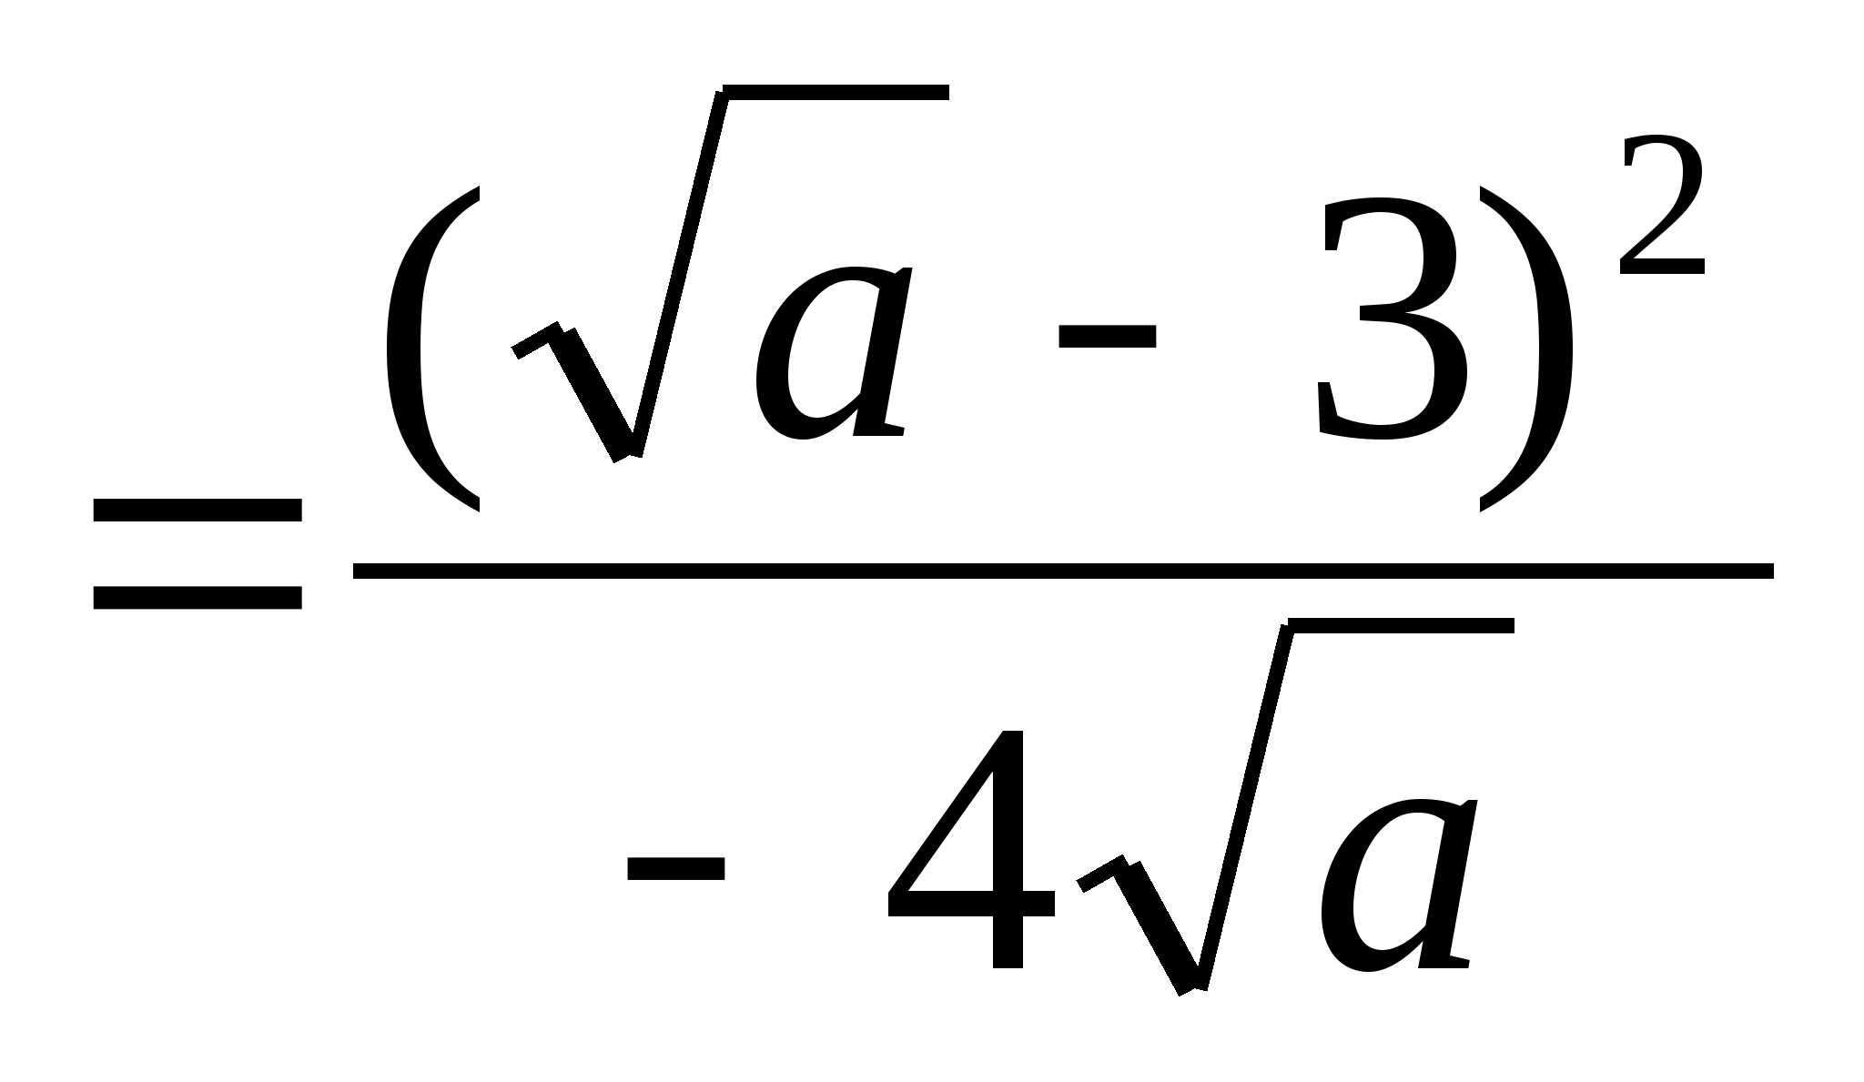
Ответ при , .
Задача 6. Упростить выражение 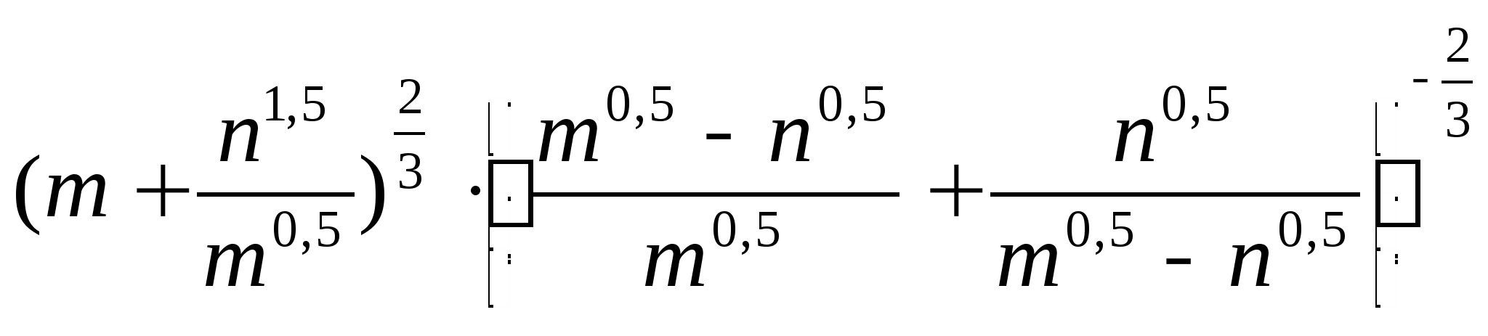
Решение:
1. Найдем область определения алгебраического выражения
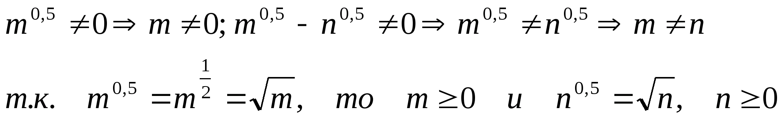
в результате имеем 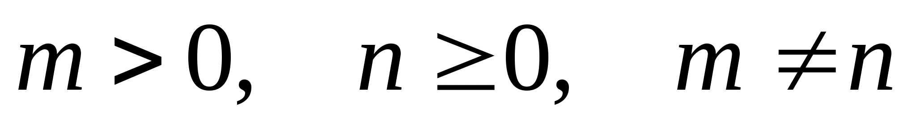.
2. Перейдем в показателях степеней от десятичных дробей к обыкновенным, и выражения, стоящие в скобках, приведем к общему знаменателю
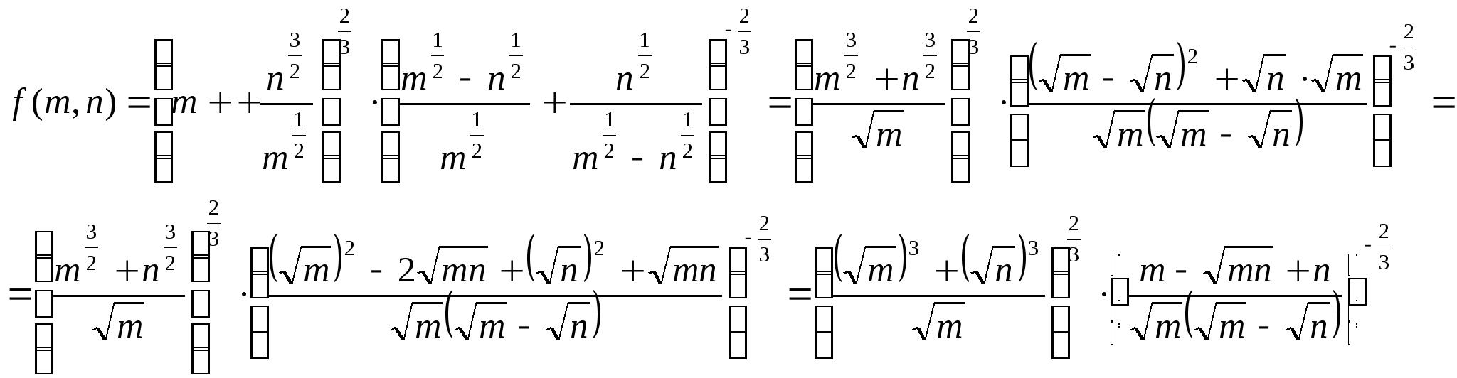
3. Числитель первой дроби преобразуем как сумму кубов
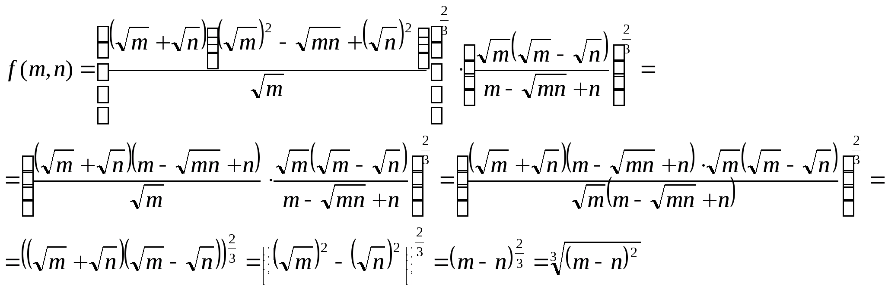
Задача 7. Найти значение выражения, при 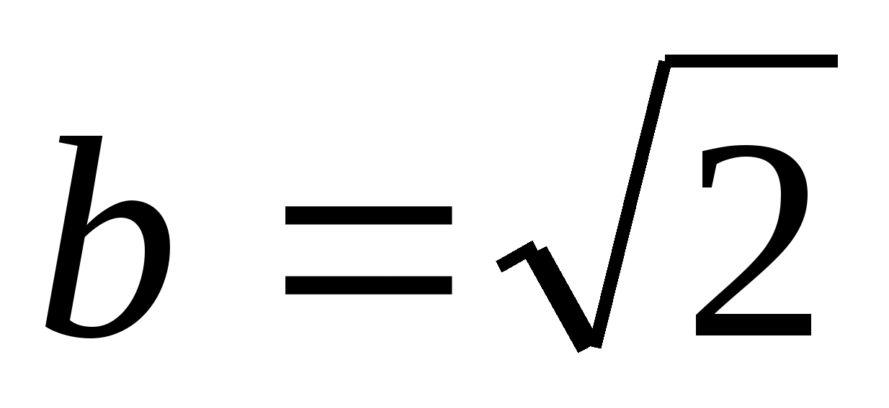.
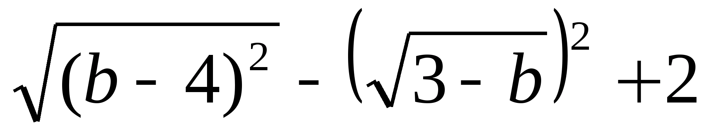
Решение. Прежде чем подставлять значение параметра , упростим выражение.
- Так как выражение иррациональное, найдем множество допустимых значений для параметра :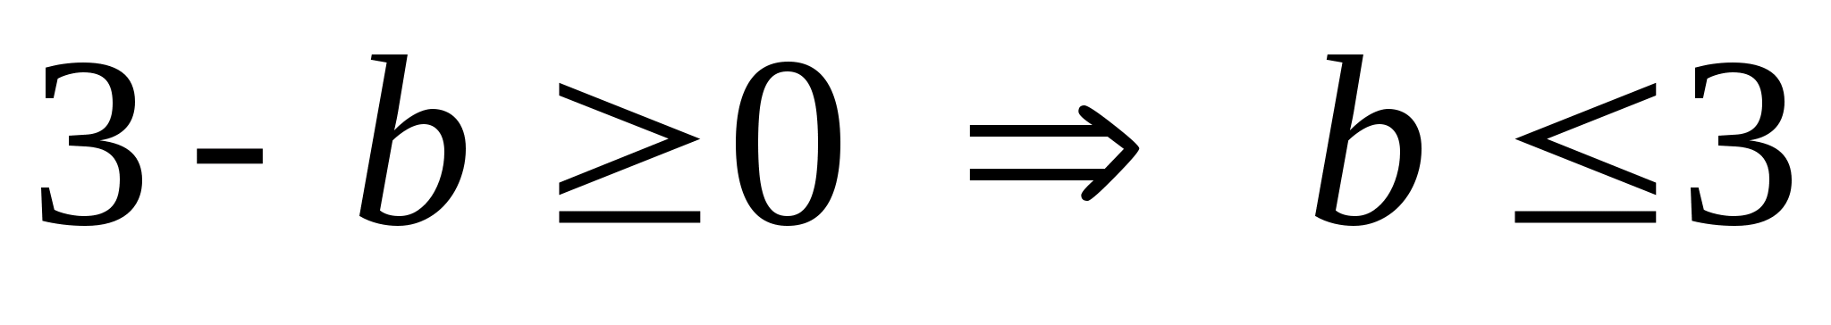.
- По свойству 7 арифметического корня имеем: 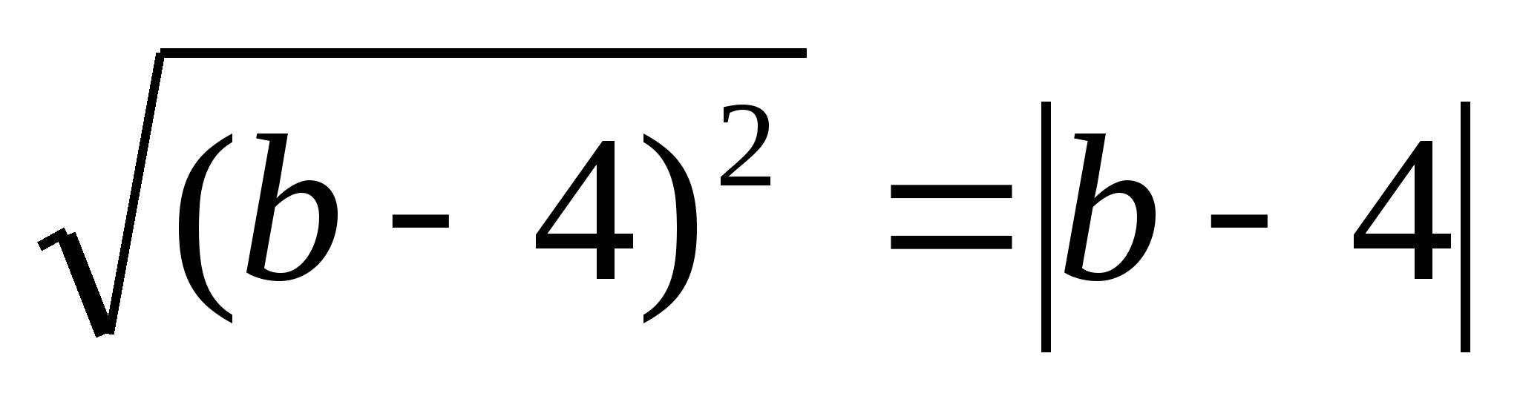, учитывая это, получим:.
- По определению модуля при , 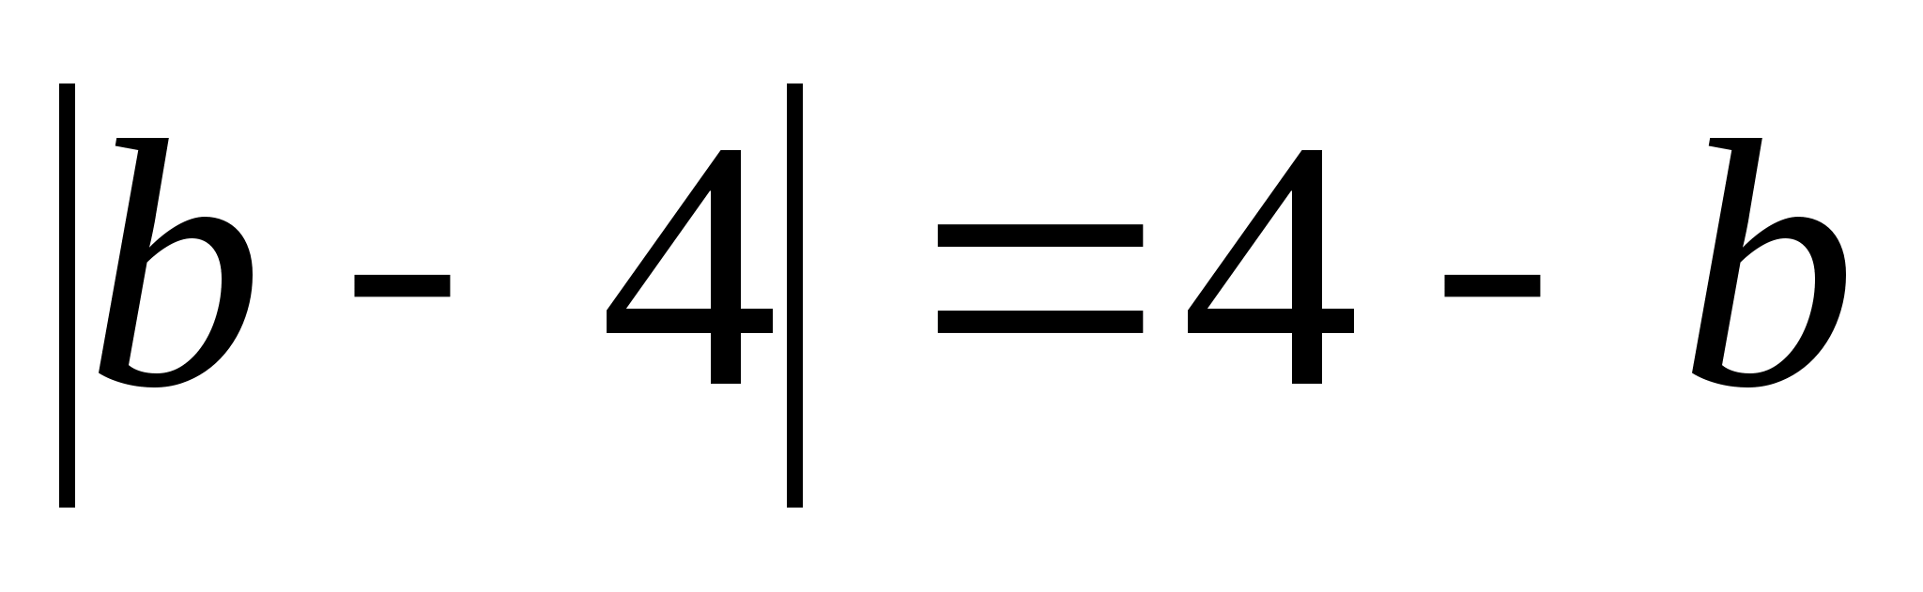, следовательно, подставляя в полученное выражение значение для , получим: 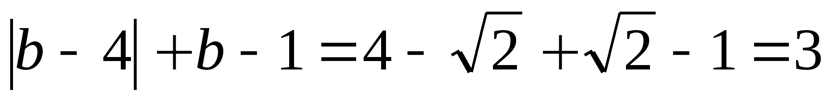
Ответ: значение выражения при равно 3.
Задача 8. Доказать тождество:
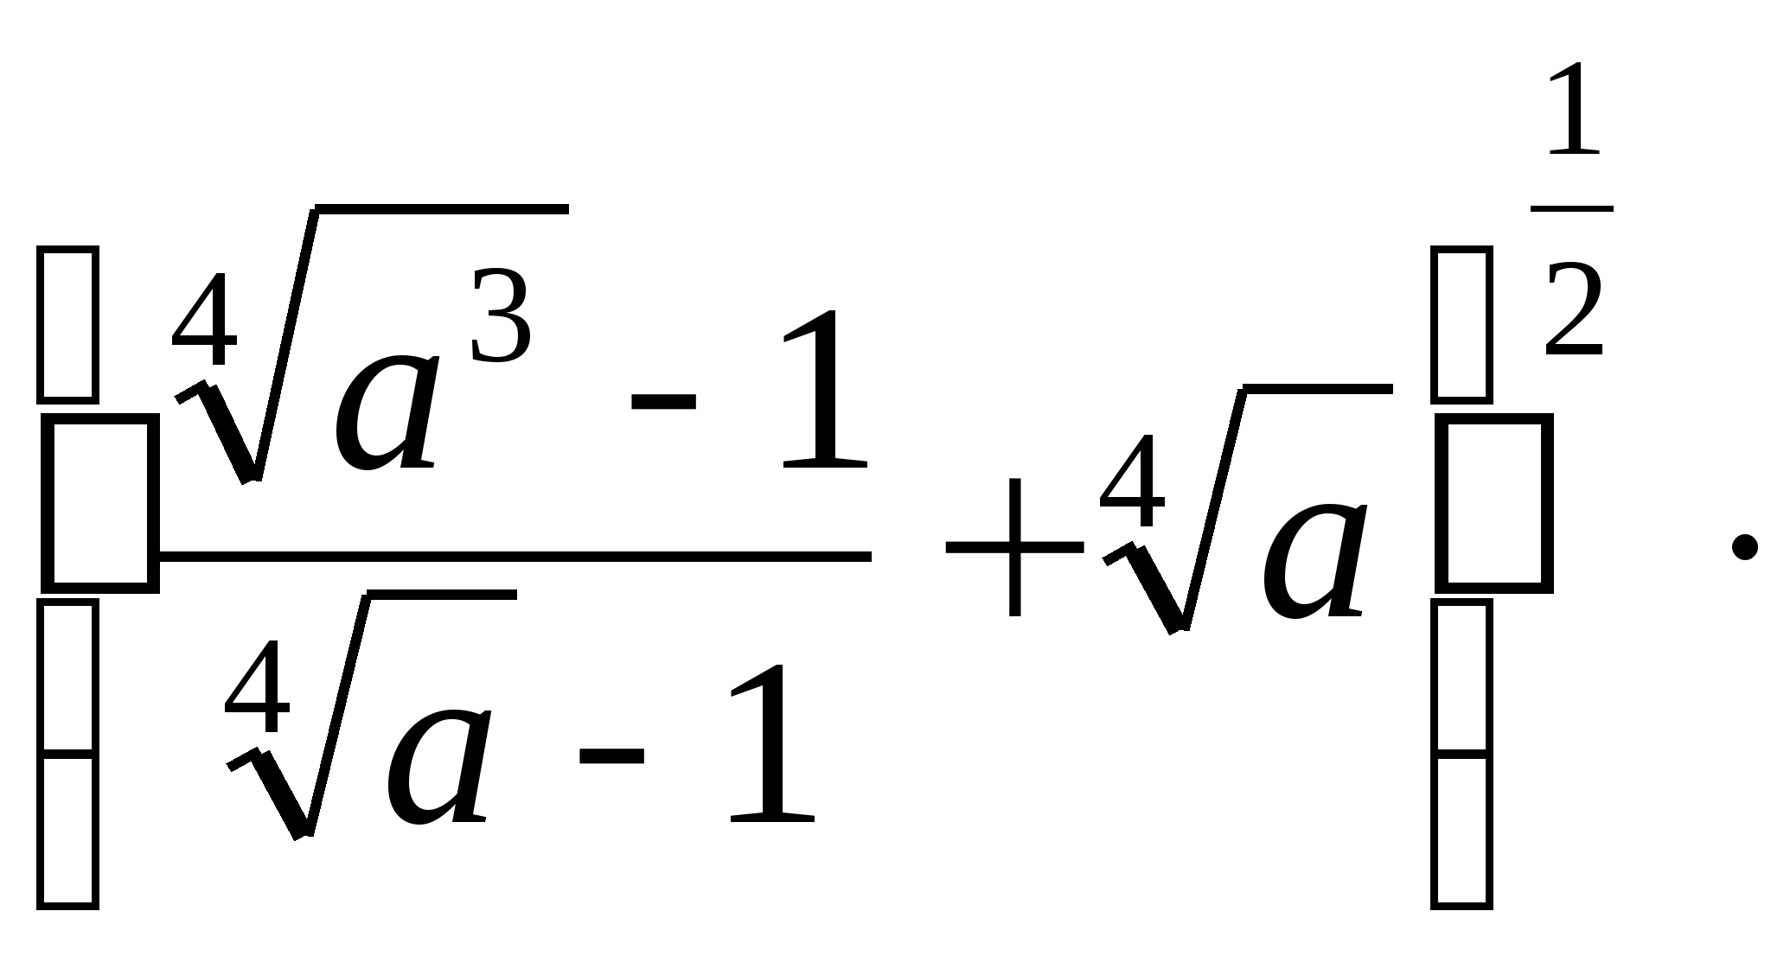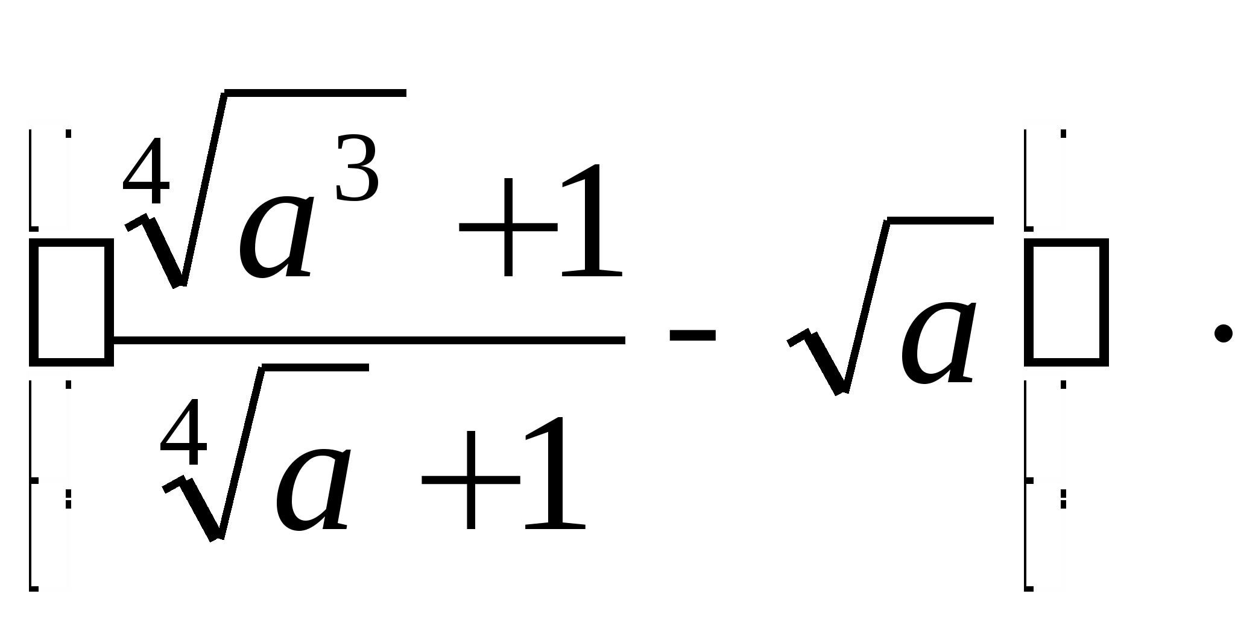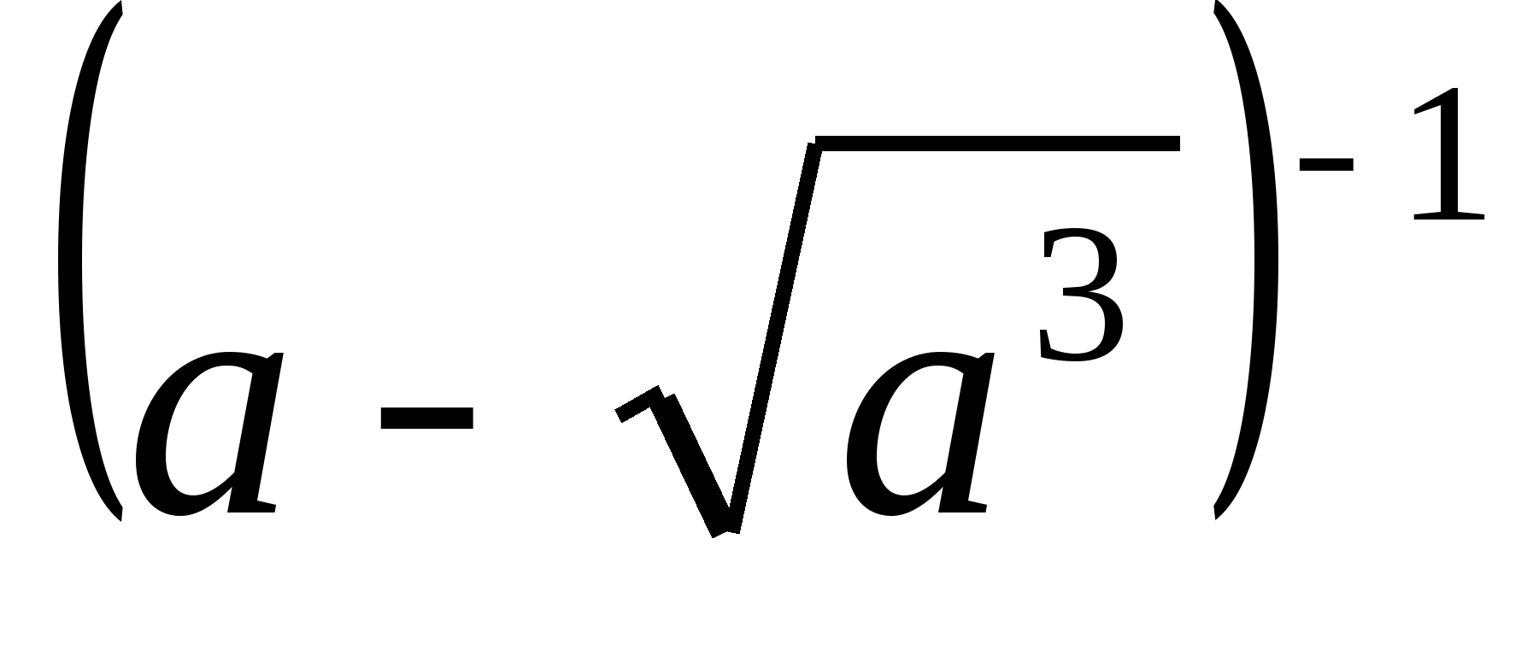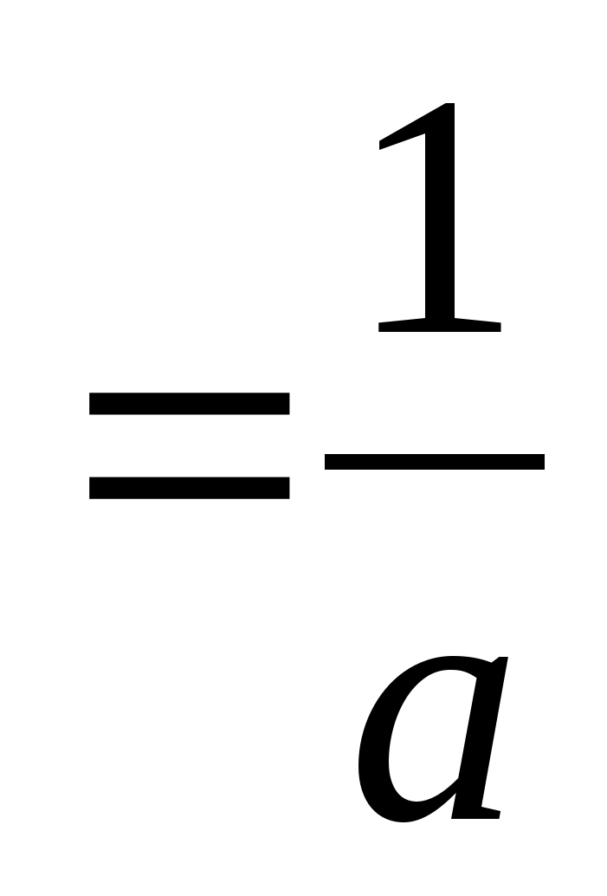
Решение.
- Найдем множество допустимых значений для параметра . Потребуем, чтобы все выражения, стоящие в знаменателях дробей были отличны от нуля, а все выражения стоящие под знаками арифметических корней четной степени были неотрицательными:
a>0, 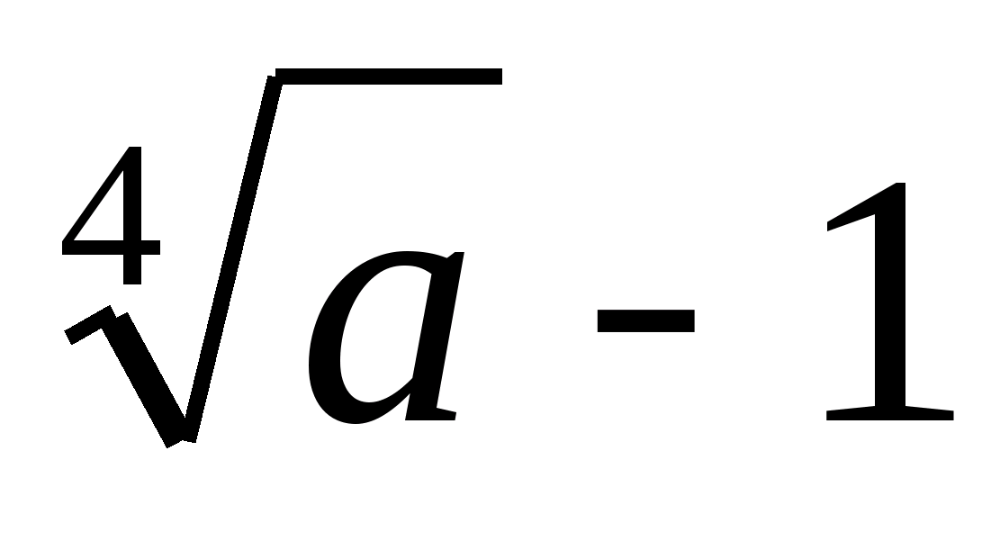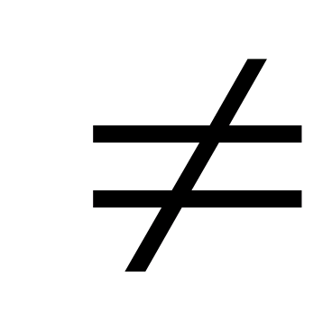0 ⇒ 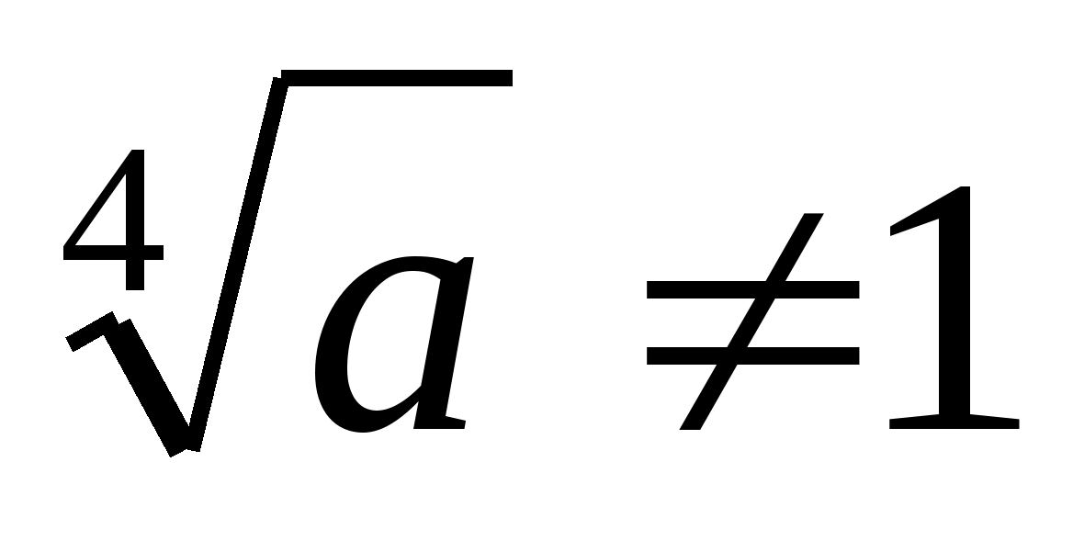⇒ 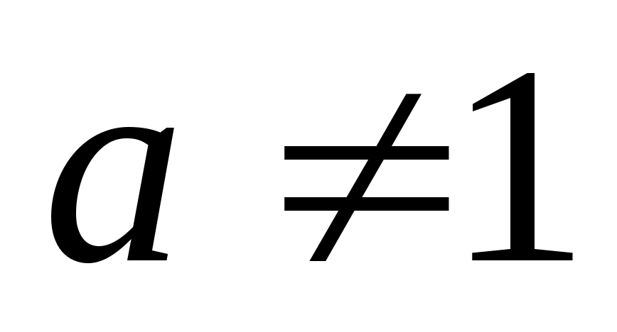, 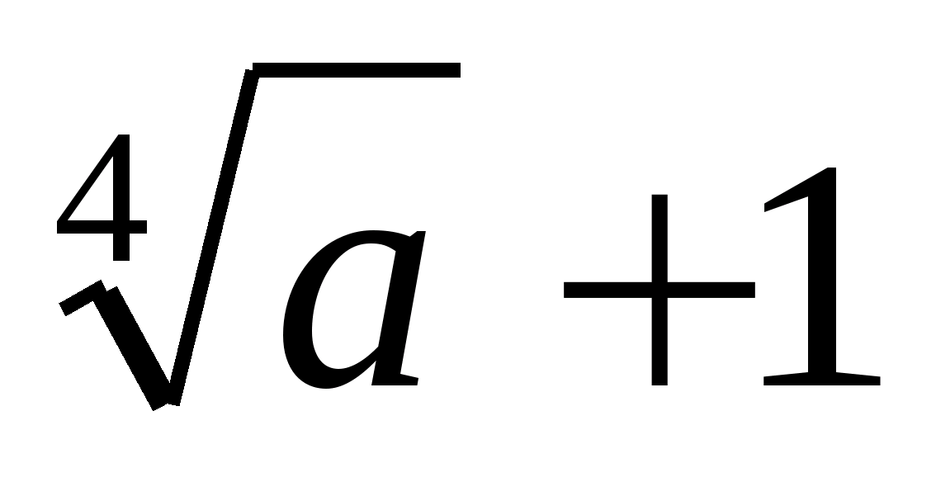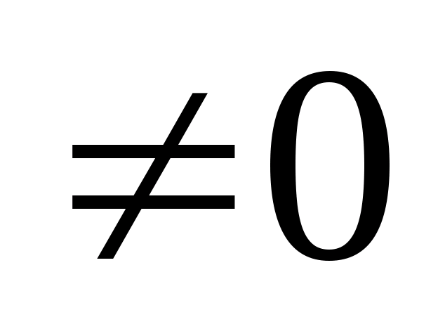при любом значении a>0, 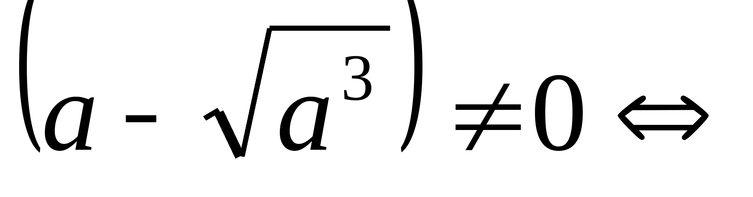, 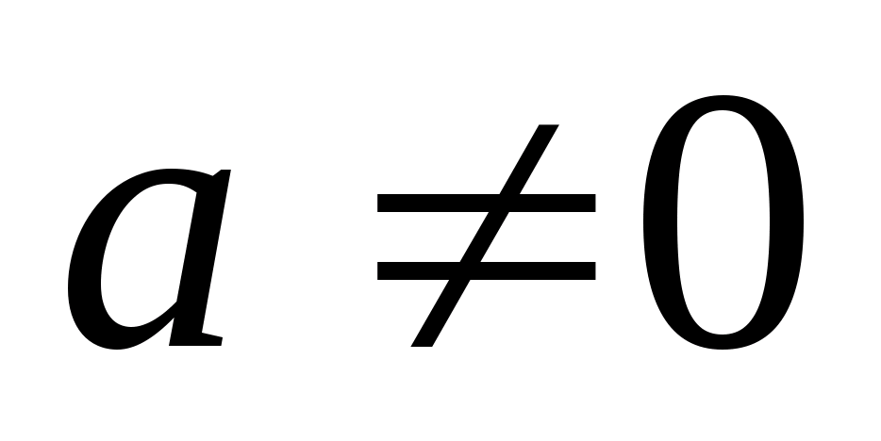. Таким образом, окончательно получаем, что множество допустимых значений для параметра : a>0 и .
- Обозначим левую часть тождества через А, и приведем её к правой, для чего сначала числители дробей, стоящих в первой и второй скобках разложим на множители, используя формулы разности и суммы кубов и проведем сокращение полученных дробей. Для преобразования выражения, стоящего в третьей скобке воспользуемся свойствами степени: А=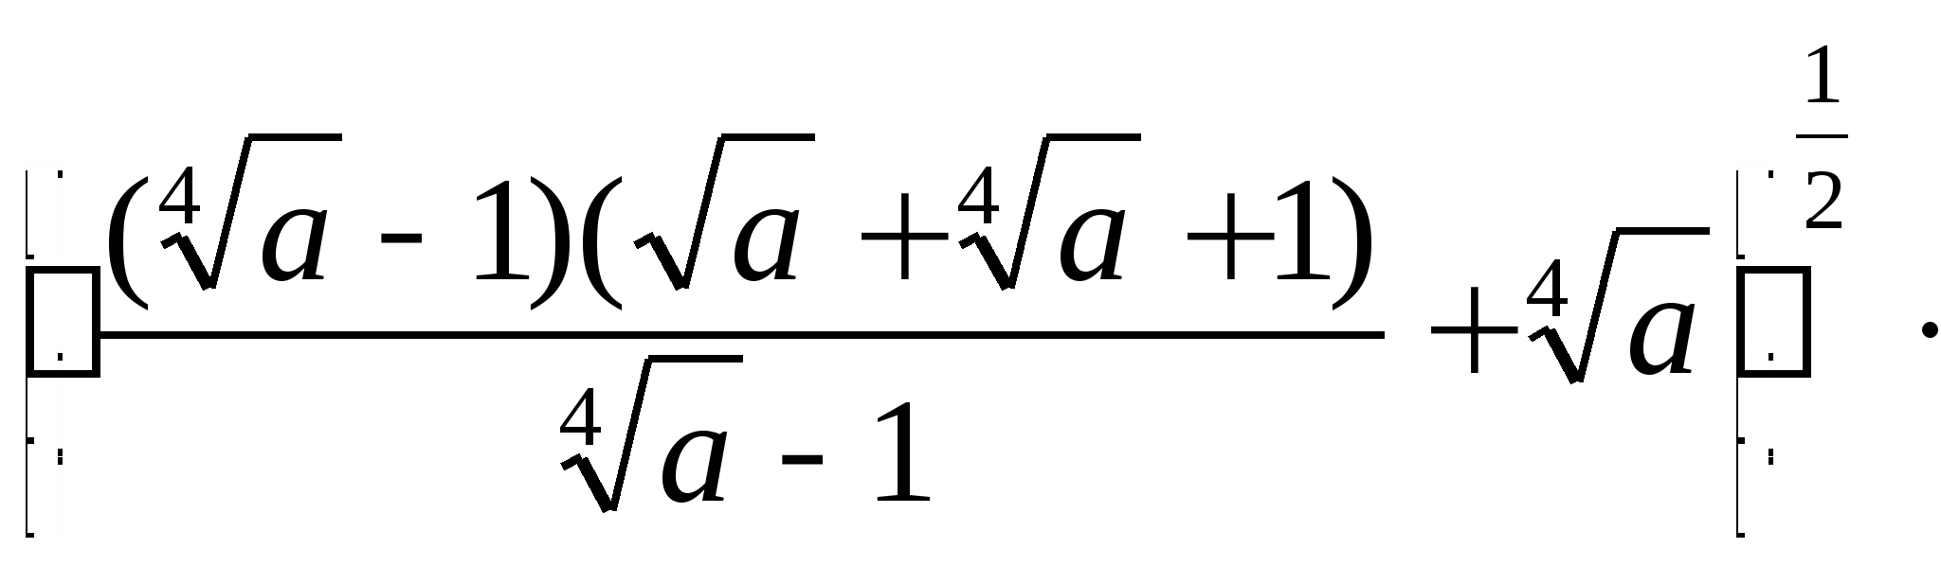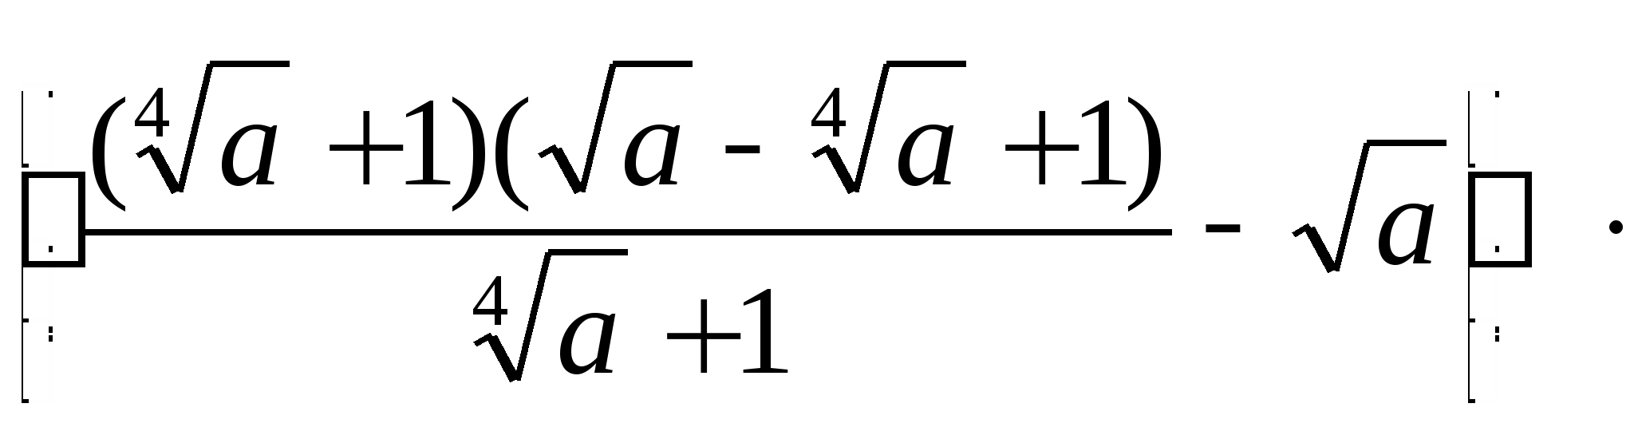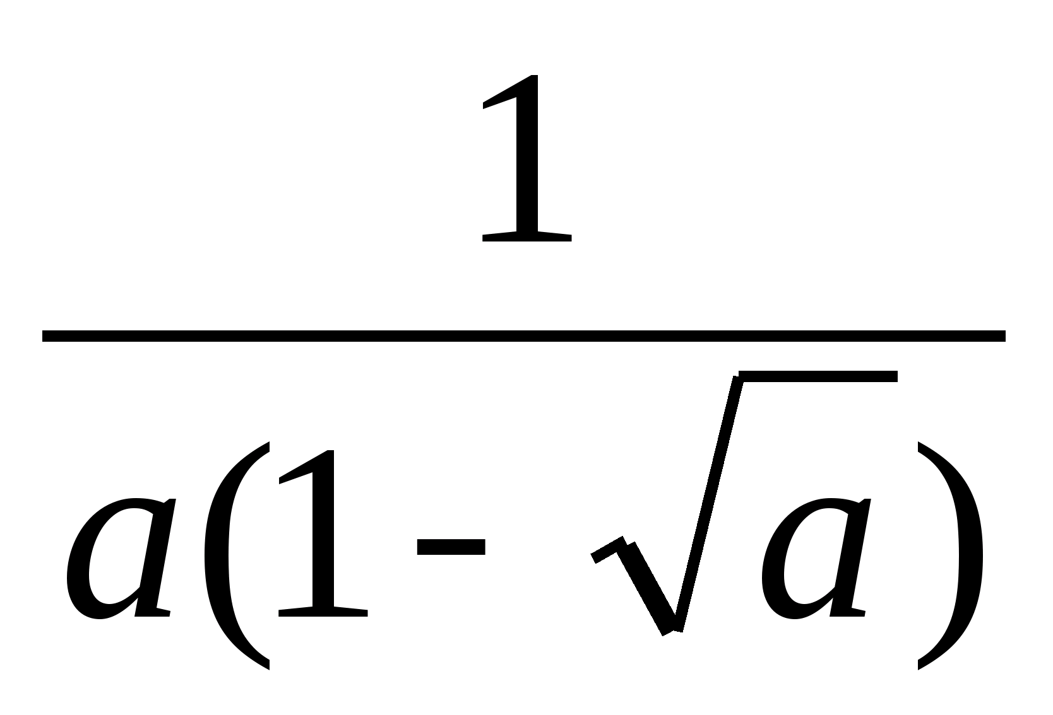=
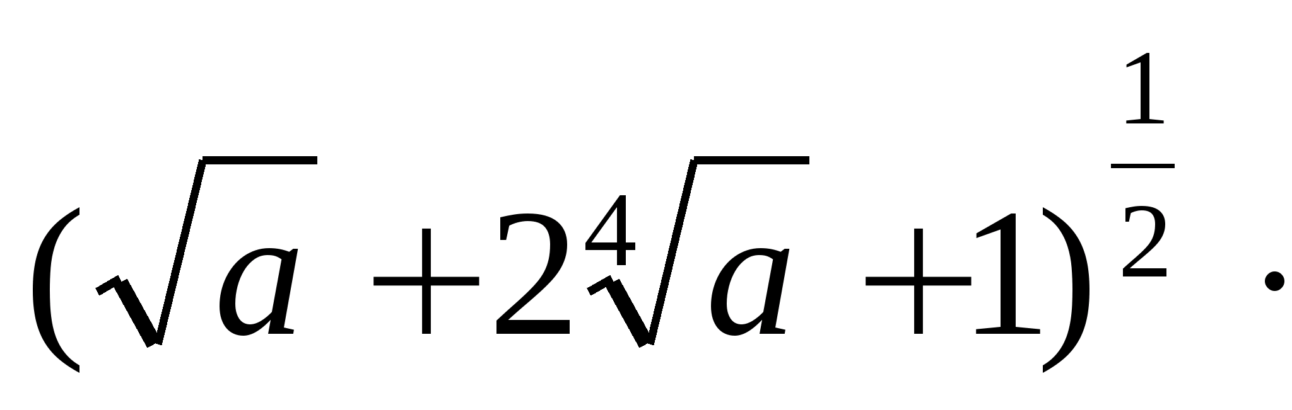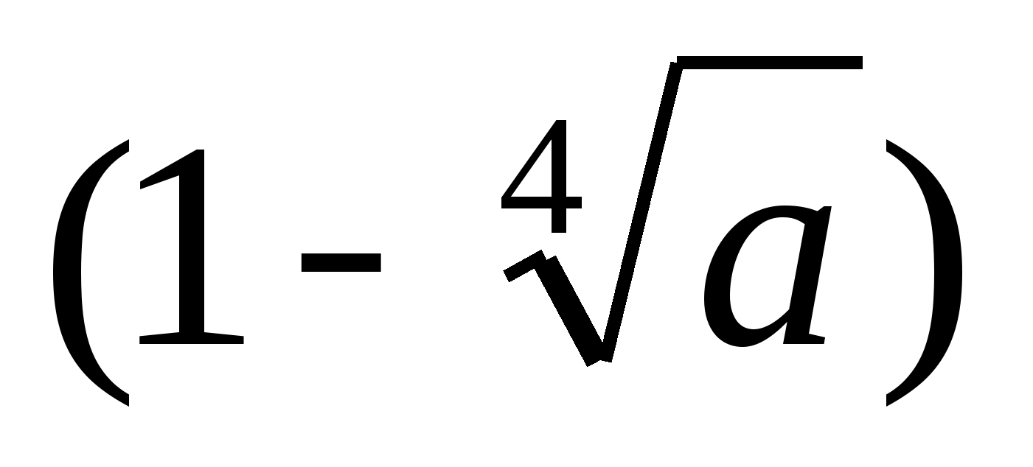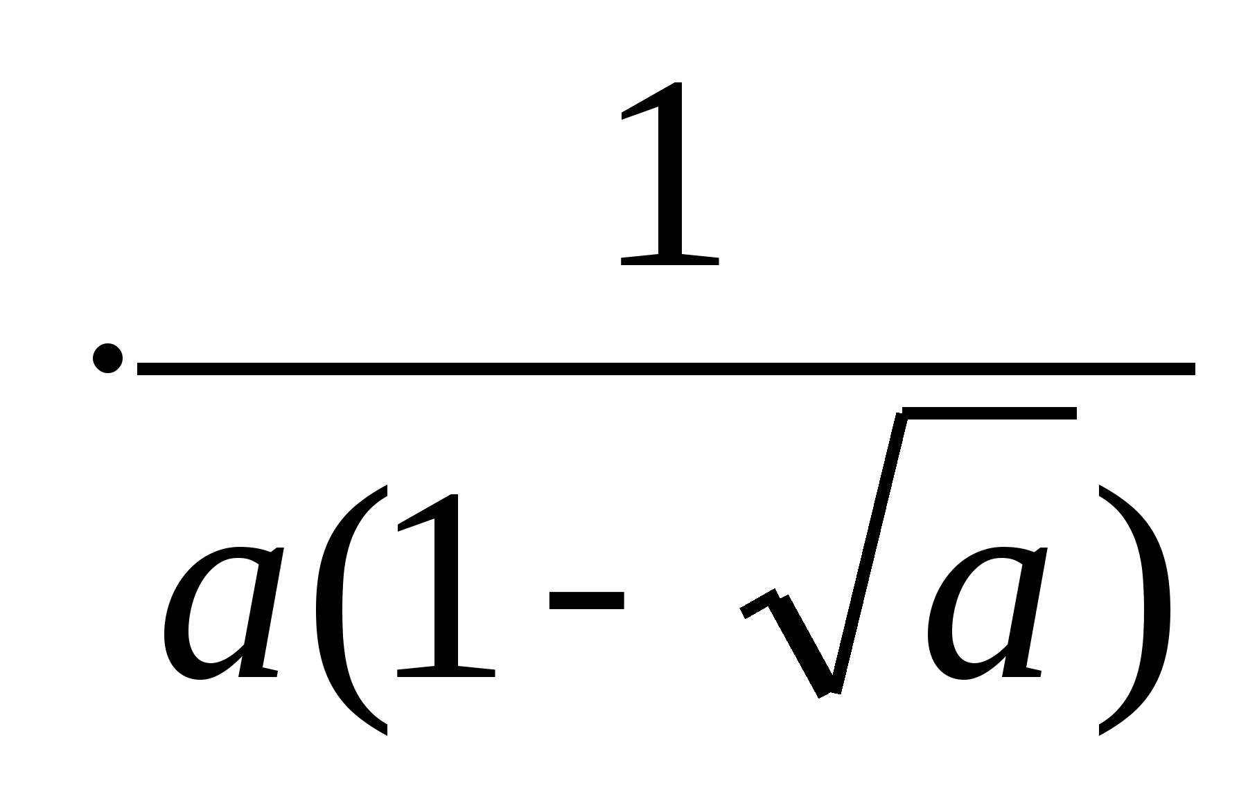
- Выражение, стоящее в первых скобках есть полный квадрат ,а т.к. a>0 , то и >0, поэтому по свойствам арифметического квадратного корня четной степени 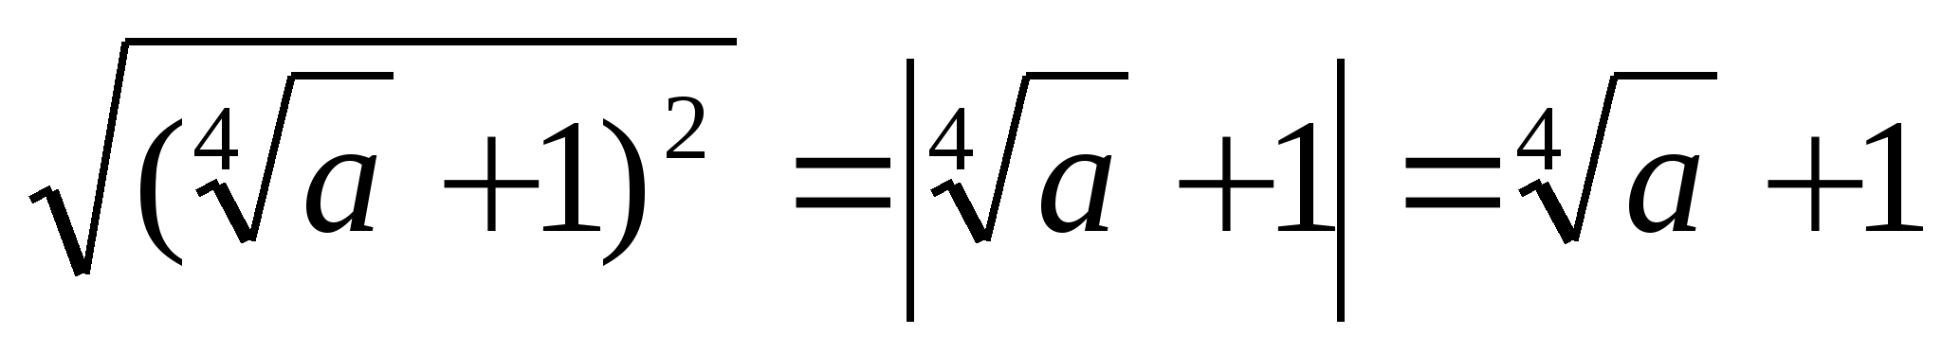, учитывая это получим:
А= ()=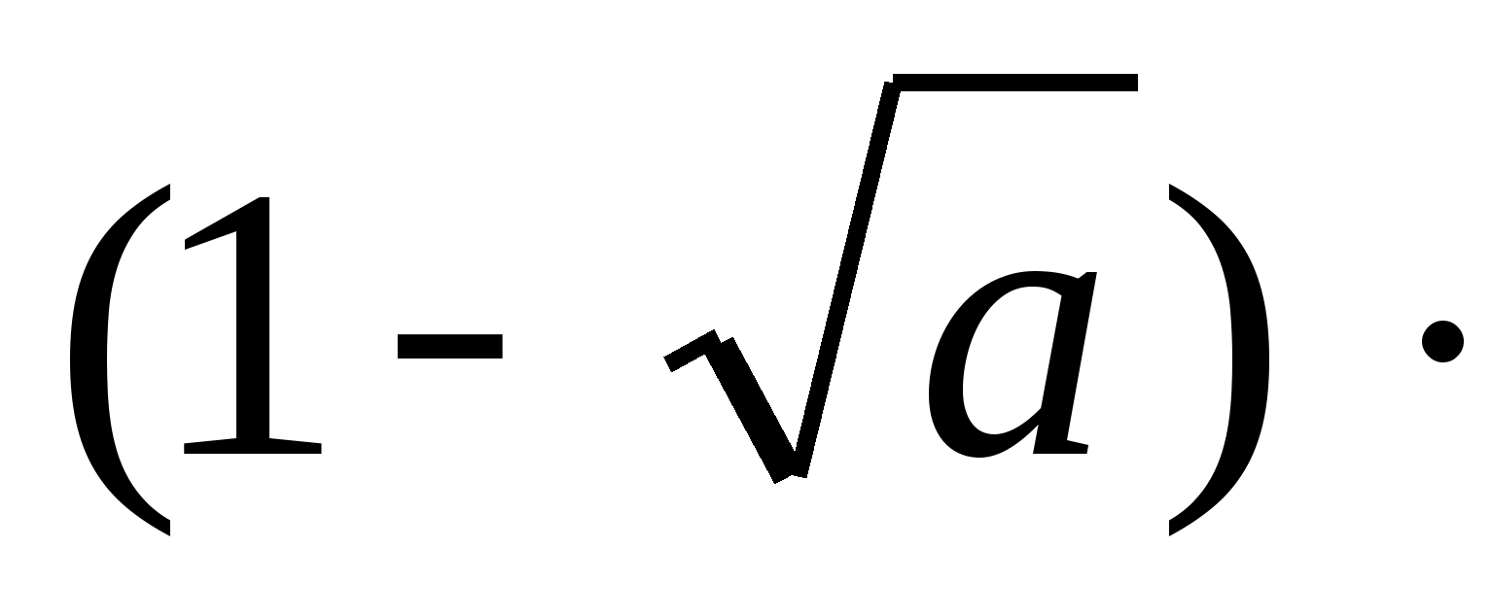,
что и требовалось доказать.

Тождественные преобразования рациональных выражений
Тождественные преобразования рациональных выражений
Необходимо провести упрощение выражения, пример взят из учебника алгебры 8 класса авторства Мерзляка.
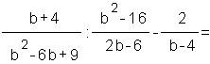
Переворачиваем дробь, пользуясь правилом деления на дробь.
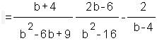
Воспользуемся правилом умножения дробей.
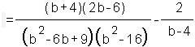
Воспользуемся формулой разности квадратов.
Разложим числитель и знаменатель дроби на множители.
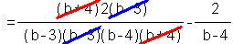
Производим сокращение.
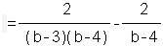
Приводим дроби к общему знаменателю.
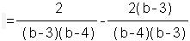
Производим сложение дробей с одинаковыми знаменателями.
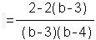
Раскрываем скобки.
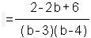
Приводим подобные члены.
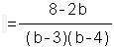
Изменяем порядок действий.
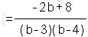
Выносим знак минус из произведения.
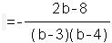
Разложим числитель дроби на множители.
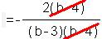
Производим сокращение.
Ответ:
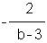
Решим еще один пример на тождественное преобразование рациональных выражений:
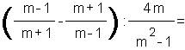
Переворачиваем дробь, пользуясь правилом деления на дробь.
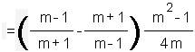
Приводим дроби к общему знаменателю.
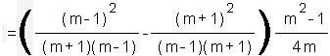
Производим сложение дробей с одинаковыми знаменателями.
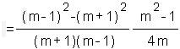
Воспользуемся формулой квадрата разности.
Воспользуемся формулой квадрата суммы.
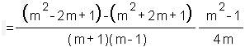
Раскрываем скобки.
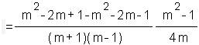
Приводим подобные члены.
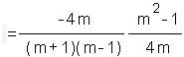
Выносим знак минус из произведения.
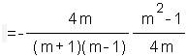
Воспользуемся правилом умножения дробей.
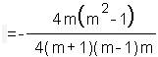
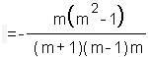
Воспользуемся формулой разности квадратов.
Разложим числитель дроби на множители.
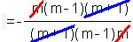
Производим сокращение.
Указываем окончательный ответ:
Еще один пример из параграфа 6 учебника алгебры, рекомендованного для 8 классов
Нужно провести упрощение выражения
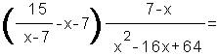
Изменяем порядок действий.
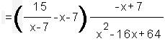
Выносим знак минус из произведения.
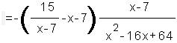
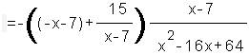
Приводим дроби к общему знаменателю.
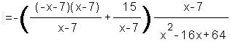
Производим сложение дробей с одинаковыми знаменателями.
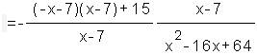
Воспользуемся формулой разности квадратов.
Раскрываем скобки.
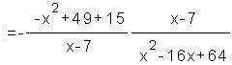
Приводим подобные члены.
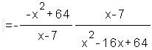
Выносим знак минус из произведения.
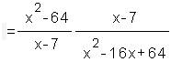
Воспользуемся правилом умножения дробей.
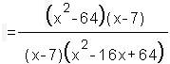
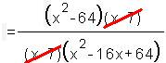
Производим сокращение.
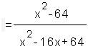
Воспользуемся формулой разности квадратов.
Разложим числитель и знаменатель дроби на множители.
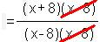
Производим сокращение.
Окончательный ответ:
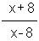
Тема : Тождественные преобразования рациональных выражений
Тип: Урок закрепления
Цели урока
Образовательная: совершенствовать навыки с рациональными дробями; формировать умения выполнять тождественные преобразования рациональных выражений.
Развивающая: способствовать умению применять знанаия на практике, логическому мышлению, умению анализировать, обосновывать, привитие навыков самостоятельной работы.
Воспитательная: развитие коммуникативных навыков через работу в паре, микрогруппе.

Ход урока

- Оргмомент.
Приветствие. Эмоциональный настрой прием «Комплимент соседу».

- Разминка.
На доске записана тема урока , учащимся предлагается дать определение каждого понятия входящего в название темы.

Стадия вызова

Прием «Мозговая атака»
Учащимся предлагается записать в тетради все что они знают по данной теме в тетради. После обмен информацией с соседом.
«Мозговая атака» в группах.
Учащиеся объединяются в группы по 4 человека и на больших листах записывают коллективный вариант ответа.
Обобщение результатов «Мозговой атаки».
Одна из групп зачитывает то, что написали, а остальные слушают и обозначают уровень достижений, проставляя + (есть) или – (отсутствует

Стадия осмысления

Работа в паре по маршрутному листу.За выполненные задания оценки заносятся в лист оценивания

Ф.И.
ученика
Задание на соответствие»
Найди ошибку
найти правильный ответ
составить алгоритм
Итоговая оценка

Маршрутный лист

1.«Задание на соответствие»
Примеры Ответы

1. (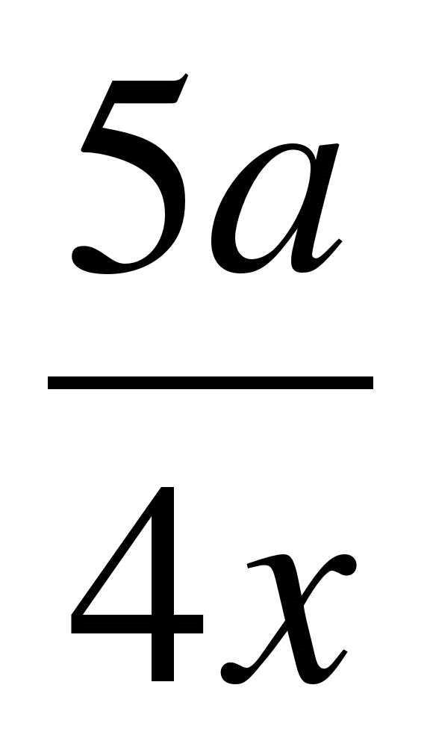)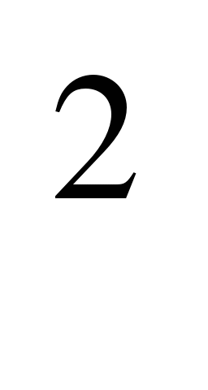 1. 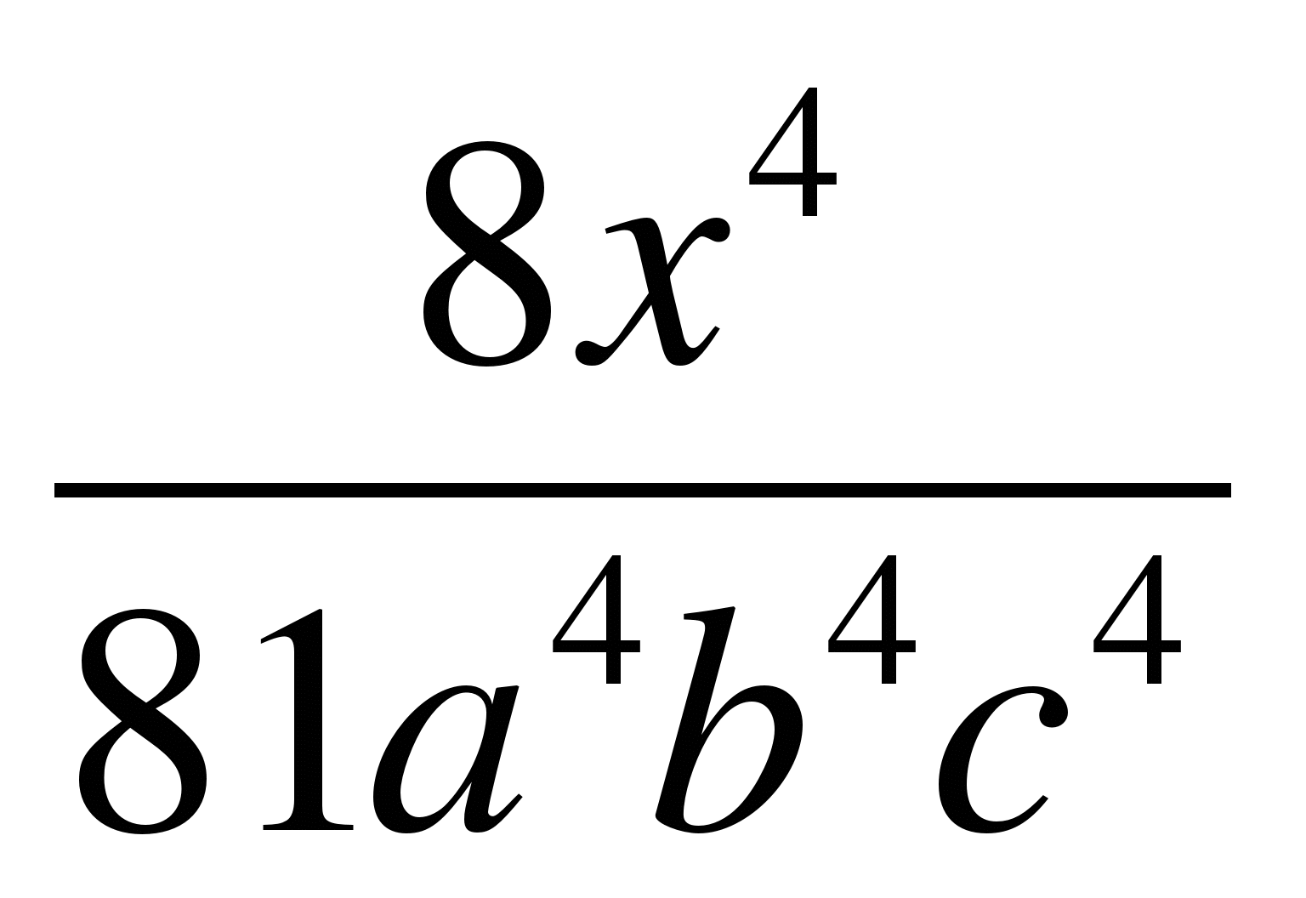
2. (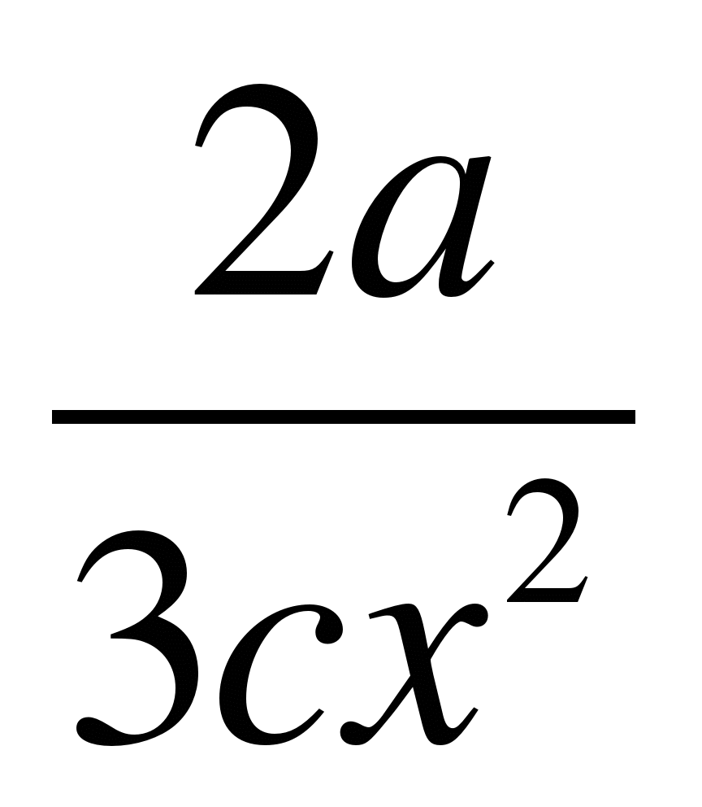) 2. 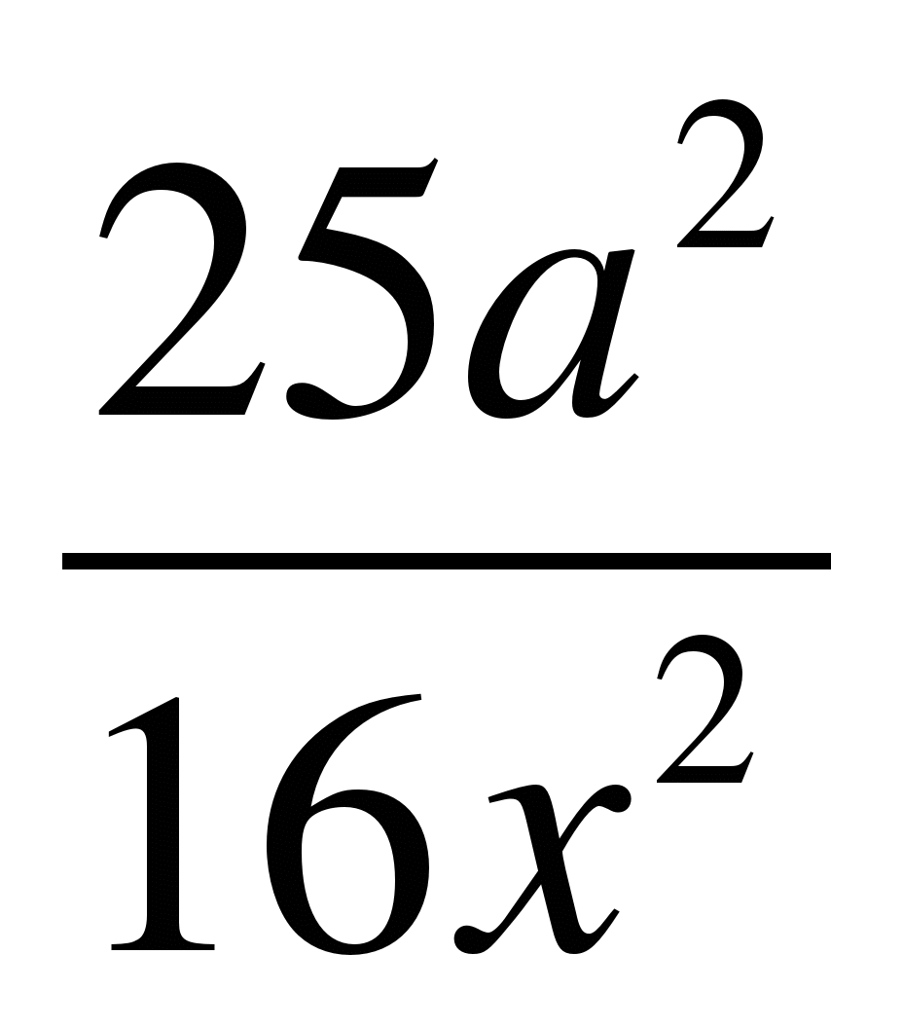
3. (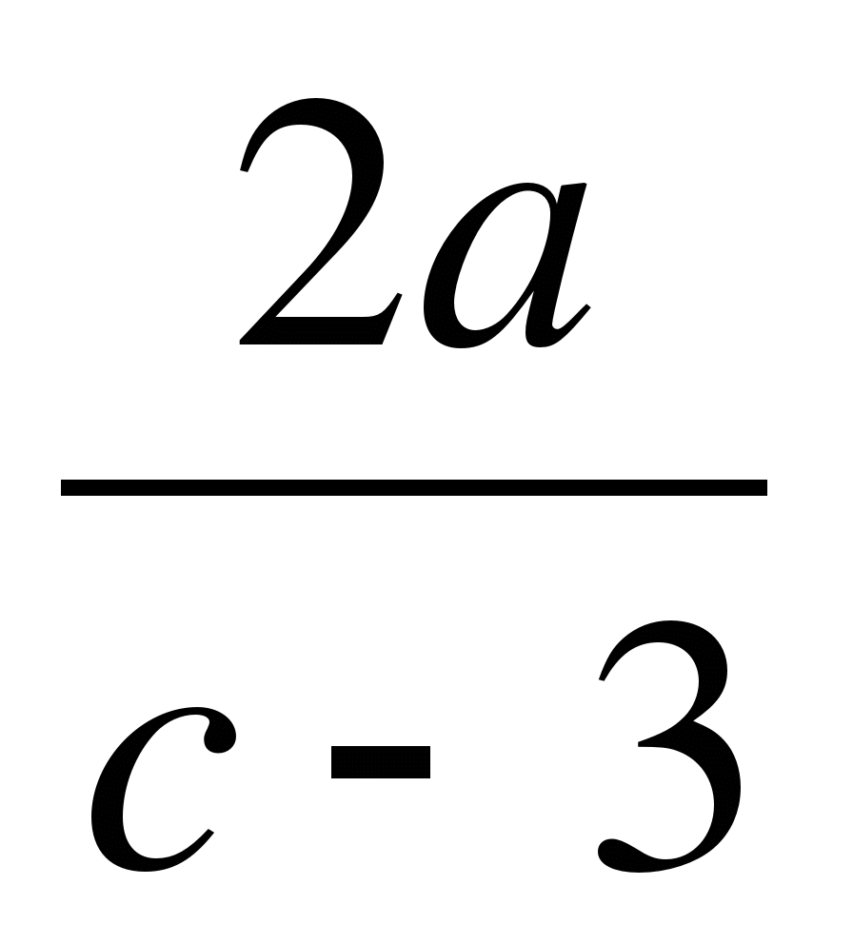) 3. -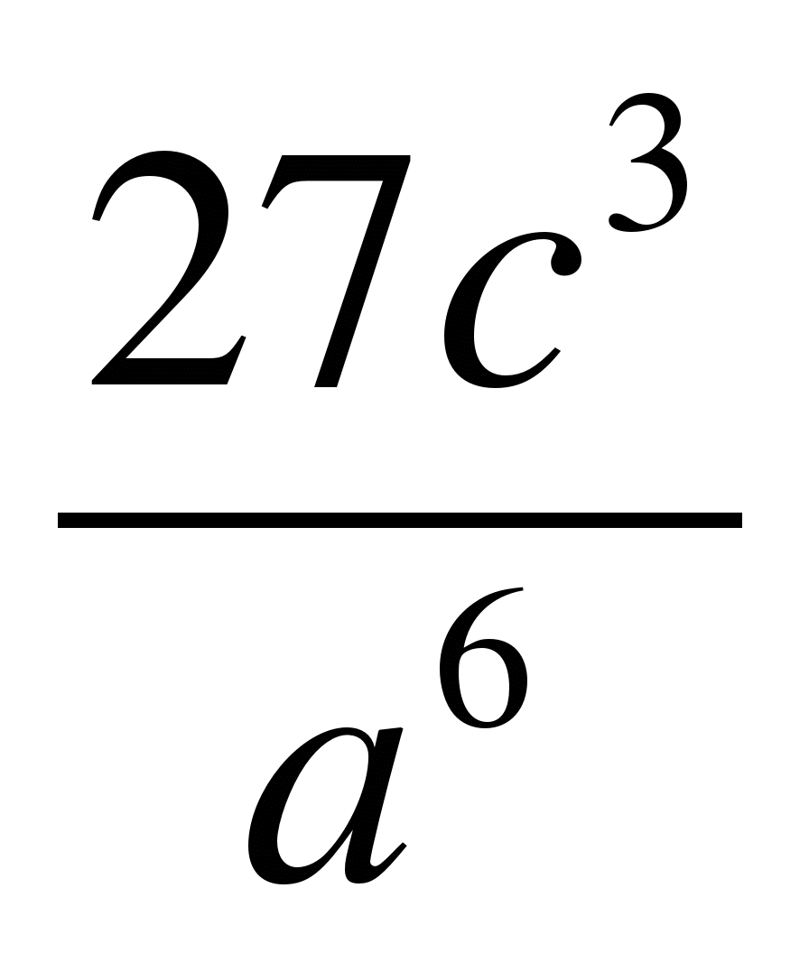
4. (-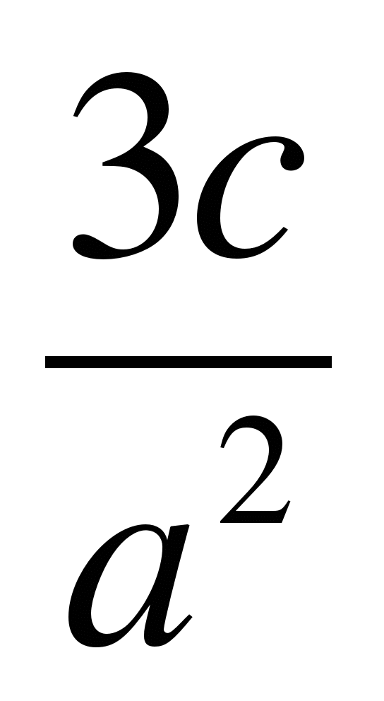)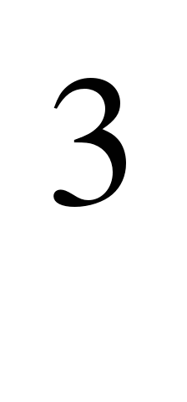 4. 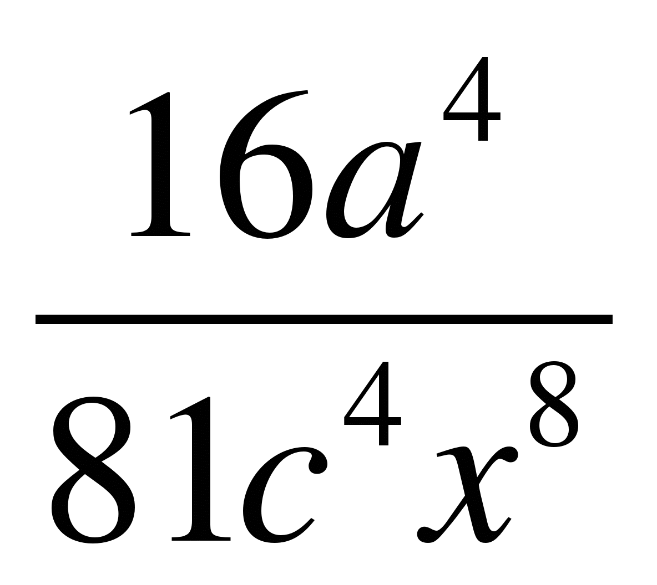
5. (-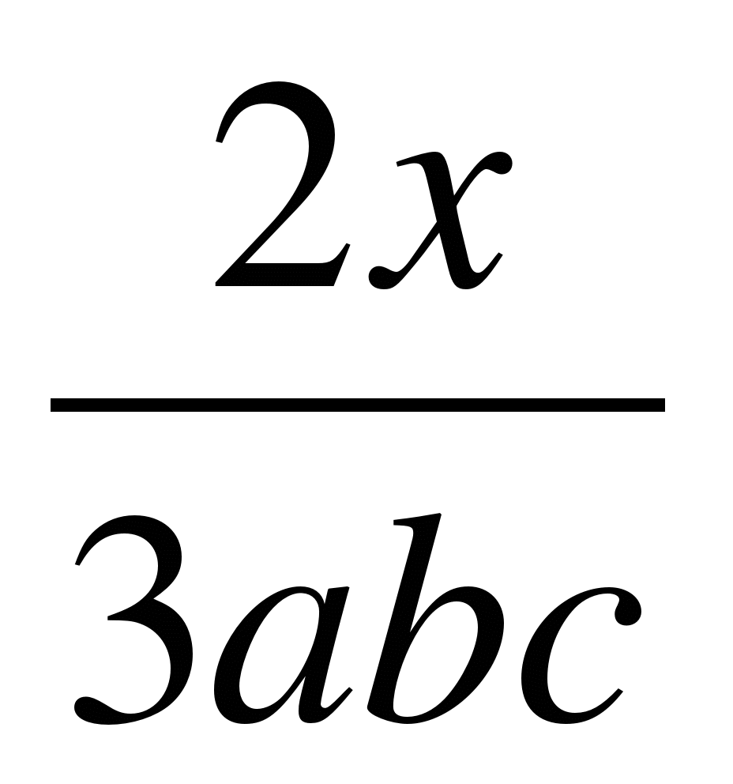) 5. 1
Правильные ответы: 2,4,5,3,1.(при ответе на последний вопрос учащиеся должны обратить внимание на намеренно сделанную ошибку в ответе).
Самооценка выстав оценок в карту оценивания
Критерии 5заданий - 5
4 верно выполненные задания - 4
3 верно выполненные задания - 3

2. «Найди ошибку» и исправь:
1. 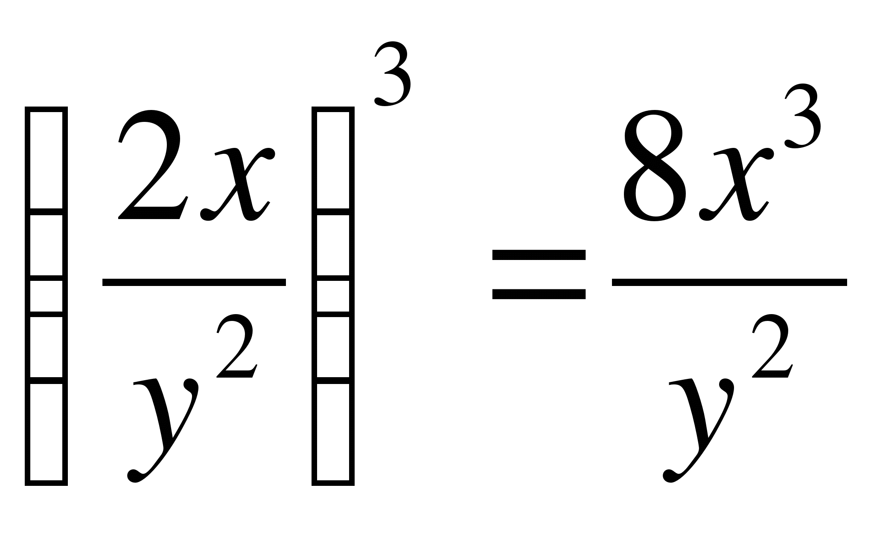 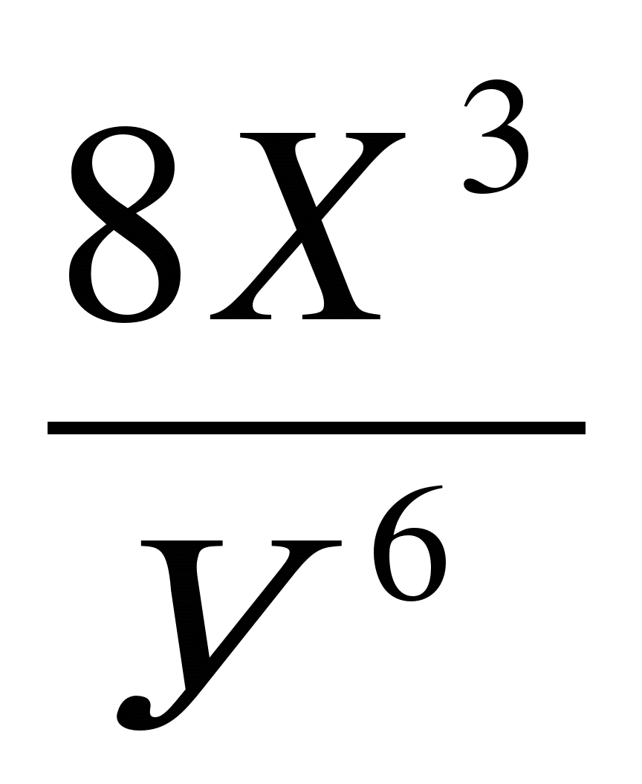
2. 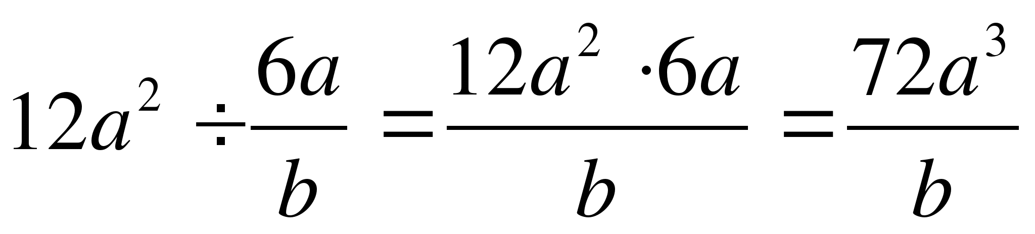 2ав
3.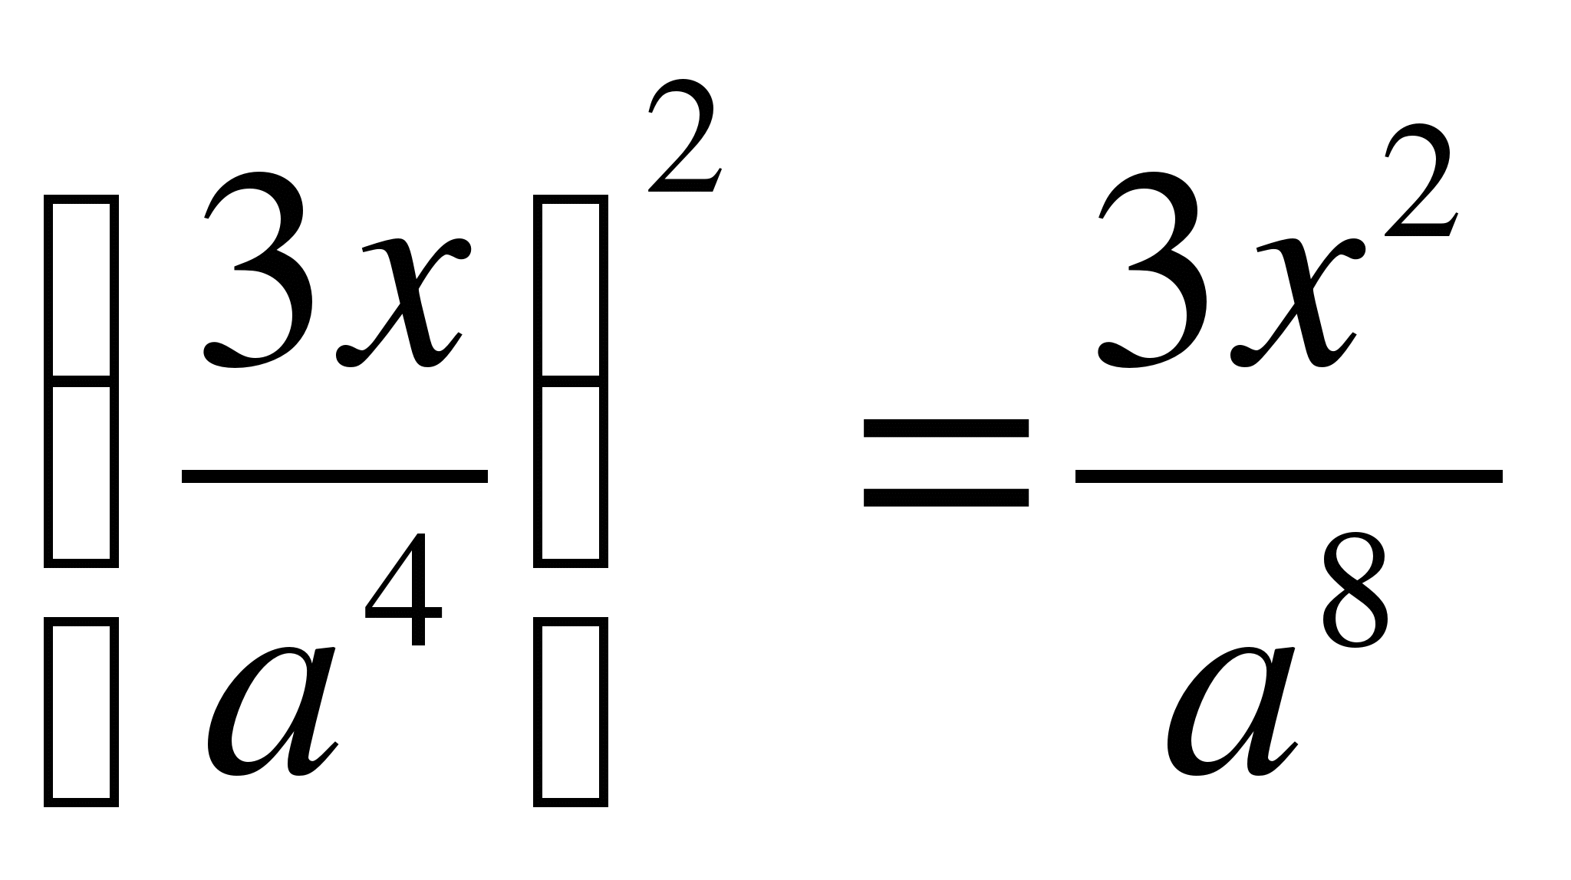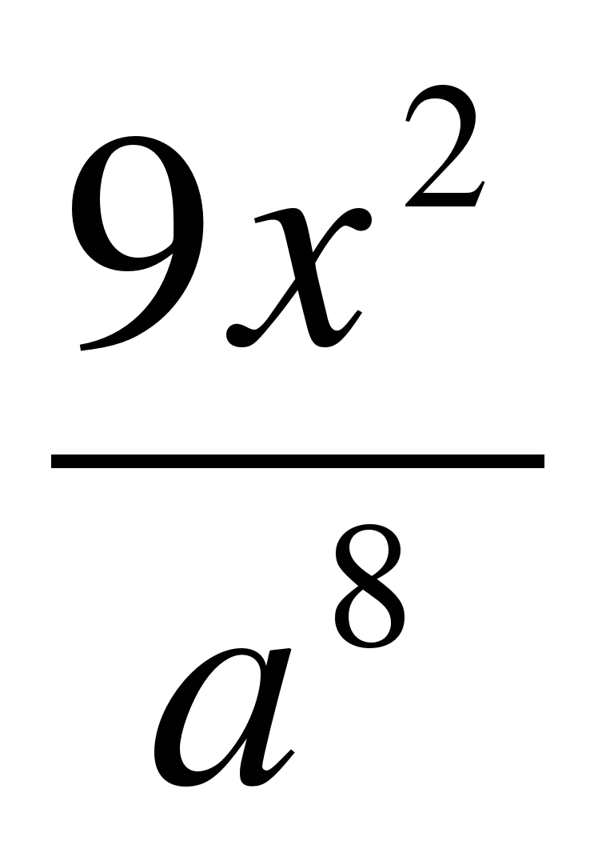
4.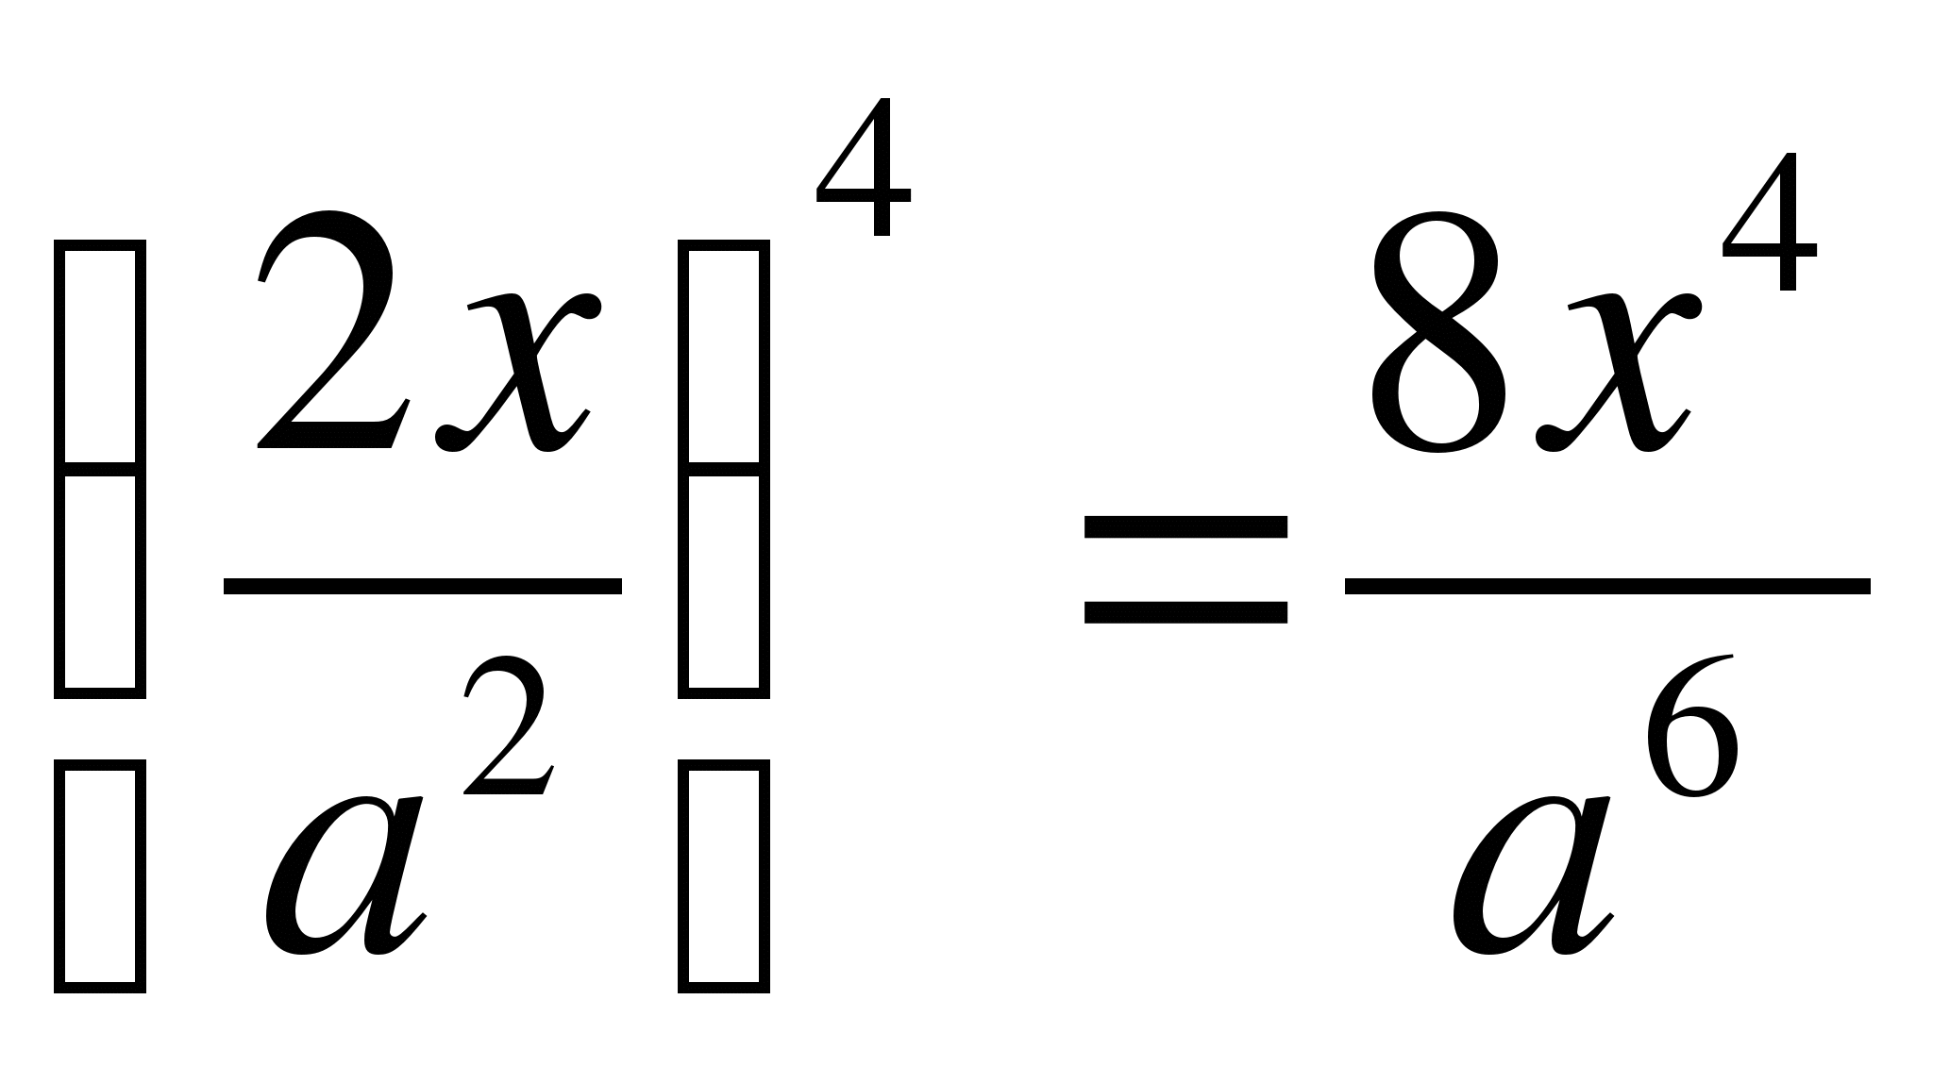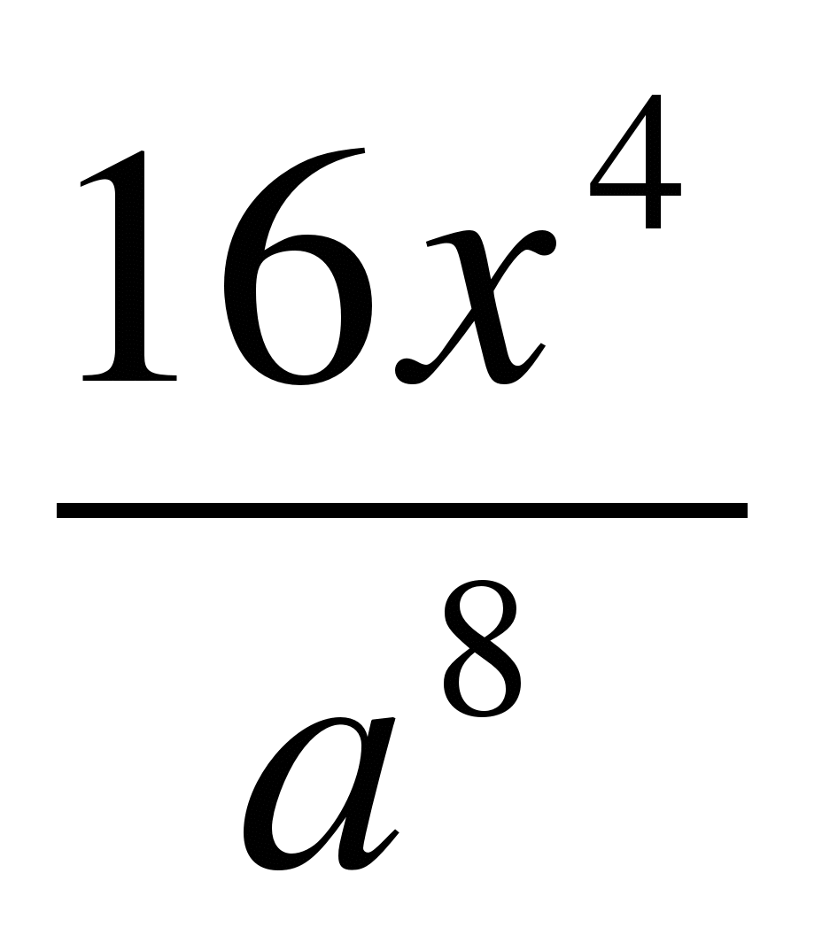
5.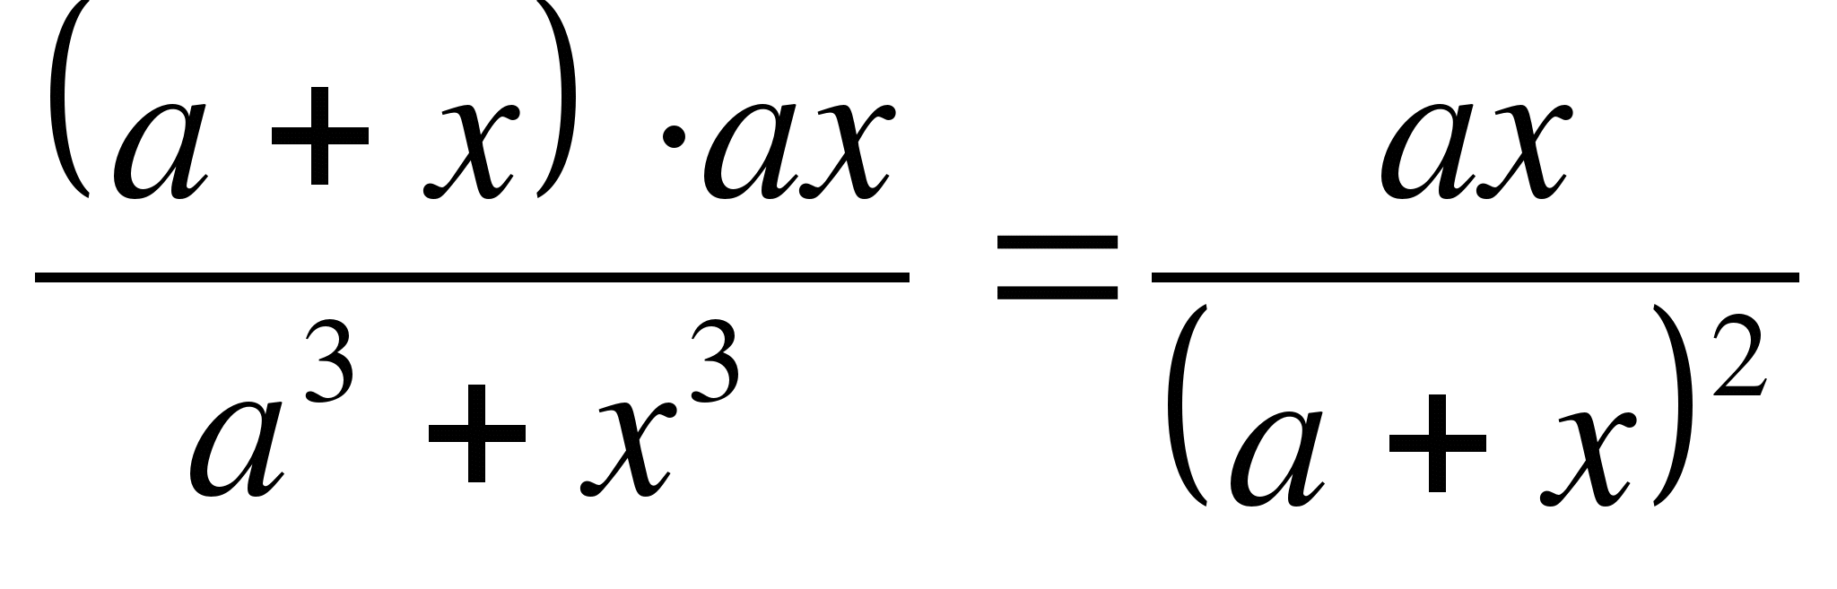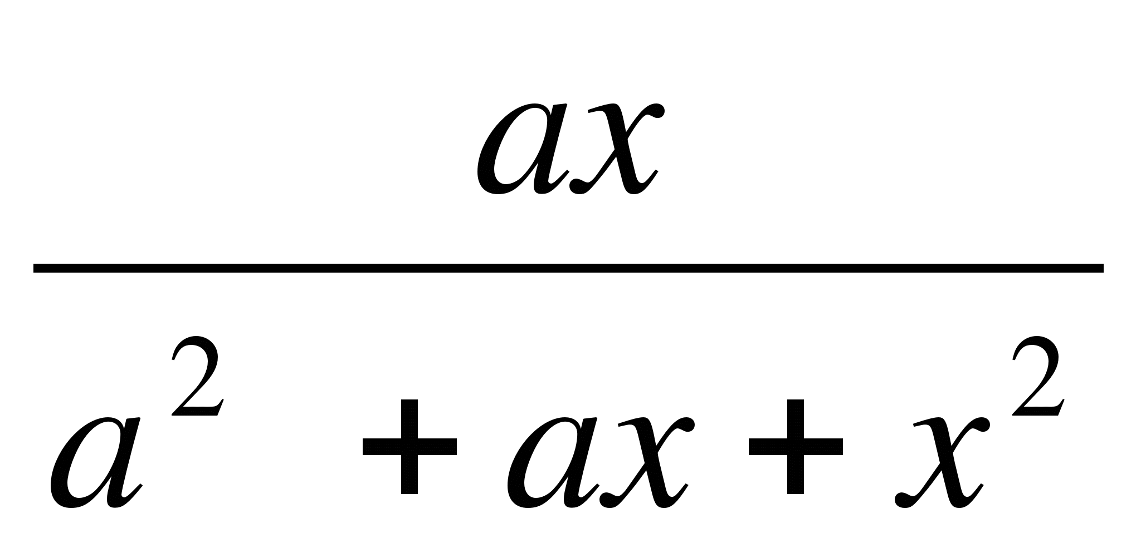
Критерии
5заданий - 5
4 верно выполненные задания - 4
3 верно выполненные задания - 3

3.задание: Выполнить действия и найти правильный ответ. (взаимопроверка).
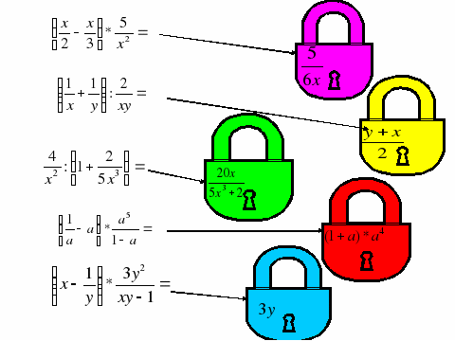

4 задание
Из готовых высказываний составить алгоритм преобразования рациональных выражений данных примеров и решить.
- выполнить вычитание дробей
- дробь умножить на полученную дробь
- выполнить деление в (в скобках)
- найти сумму дроби и частного
- умножить полученную сумму на дробь
- полученное произведение разделить на дробь
1)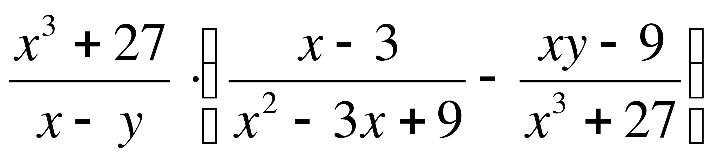
2)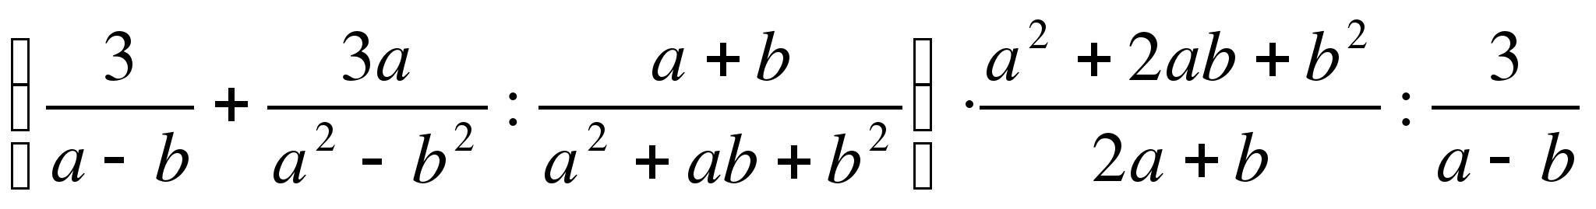

Критерии оценивания
Правильно составленный алгоритм -3
Правильно составленный алгоритм +правильно решенный 1 пример - 4
Правильно составленный алгоритм +правильно решенные 2 примера - 5

